НАУМОВА МАРИЯ АЛЕКСЕЕВНА

МЕТОДИЧЕСКОЕ ПОСОБИЕ ПО ТЕМЕ

"РАЗВИТИЕ ЧИТАТЕЛЬСКОЙ ГРАМОТНОСТИ У МЛАДШИХ ШКОЛЬНИКОВ: МЕТОДИЧЕСКИЕ ПРИЕМЫ И УПРАЖНЕНИЯ"

2024 – 2025 учебный год

**РАЗВИТИЕ ЧИТАТЕЛЬСКОЙ ГРАМОТНОСТИ У МЛАДШИХ ШКОЛЬНИКОВ: МЕТОДИЧЕСКИЕ ПРИЕМЫ И УПРАЖНЕНИЯ /автор Наумова М.А/ город Шардара, 2025 год – 70 стр**

Методическое пособие по теме "Развитие читательской грамотности у младших школьников: методические приемы и упражнения" ориентировано на помощь педагогам в эффективной организации обучения чтению и формировании читательской грамотности у младших школьников. В нем представлена теоретическая основа, на которой строится процесс обучения, а также практические методические рекомендации, упражнения и приемы, способствующие развитию ключевых навыков. Рекомендовано учителям начальной школы

**Содержание**

**Аннотация**……………………………………………………………………………………….4

**Пояснительная записка**………………………………………………………………….…5 - 6

**Раздел I. Введение**…………………………………………………………………………..7 – 8

**Раздел II. Теоретические основы формирования читательской грамотности……..9-20**

* Психолого-педагогические аспекты развития чтения………………………….....9 -11
* Методические подходы к формированию читательской грамотности………….11-14
* Роль учителя в развитии читательской грамотности……………………………..14-16
* Взаимосвязь читательской грамотности с другими видами грамотности (математической, естественнонаучной и др.)……………………………………………..16-20

**Раздел III Методические приемы и упражнения для развития читательской грамотности………………………………………………………………………………...20-29**

**§ 1. Работа с текстом до чтения…………………………………………………………..20-29**

* Прогнозирование содержания по заголовку, иллюстрациям…………………….20-23
* Антиципация (предвосхищение) содержания…………………………………….23-25
* Постановка вопросов к тексту………………………………………….…………..25-29

**§ 2. Работа с текстом во время чтения………………………………………………….29-40**

* Чтение с остановками и обсуждением…………………………………………….29-33
* Выделение ключевых слов и фраз………………………………………………....33-35
* Составление плана текста……………………………………………………….….35-40

**§ 3. Работа с текстом после чтения………………………………………………….…..40-66**

* Пересказ текста (подробный, краткий, выборочный)…………………………….40-43
* Составление вопросов к тексту……………………………………………….……43-44
* Характеристика героев……………………………………………………………...44-48
* Выражение своего отношения к прочитанному…………………………………..48-49
* Творческие задания (сочинение, рисование, инсценировка)…………………….49-53
* Работа с разными видами текстов (художественными, научно-популярными, информационными)………………………………………………………………………...53-56
* Использование приемов смыслового чтения……………………………………...56-58
* Развитие умения находить и использовать информацию из текста……………..58-60
* Организация проектной деятельности по чтению………………………………...60-63
* Использование игровых технологий для развития читательской

грамотности………………………………………………………………………….63-66

**Приложения………………………………………………………………………………..67-70**

* Примеры упражнений и заданий для развития читательской грамотности….…67-69
* Список рекомендуемой литературы……………………………………………….69-70

**Аннотация**

Методическая работа "Развитие читательской грамотности у младших школьников: методические приемы и упражнения" направлена на помощь педагогам в совершенствовании процессов обучения и воспитания навыков чтения у детей начальных классов. В работе представлены теоретические основы формирования читательской грамотности, а также практические методики, подходы и упражнения, которые могут быть использованы для развития критического восприятия текста, улучшения понимания прочитанного и стимулирования интереса к чтению.

Особое внимание уделено методическим приемам, направленным на активизацию мыслительных процессов, такие как работа с текстом, упражнения на выразительное чтение, развитие творческого подхода к чтению и использование инновационных технологий. Включенные в работу задания помогают младшим школьникам осваивать разнообразные виды текстов, работать с информацией, развивать навыки анализа, синтеза и критического осмысления.

Рекомендуемые упражнения включают как традиционные методы, так и современные подходы, способствующие вовлечению детей в процесс активного и осознанного чтения. Все материалы ориентированы на создание комфортной и поддерживающей среды для развития индивидуальных читательских навыков каждого ученика.

Работа адресована учителям начальной школы, педагогам, методистам, а также родителям, стремящимся развить у детей любовь к чтению и обеспечить глубокое понимание текстов с учетом индивидуальных особенностей младших школьников.

**Пояснительная записка**

Методическое пособие "Развитие читательской грамотности у младших школьников: методические приемы и упражнения" предназначено для педагогов начальной школы, работающих с детьми 1-4 классов. Основной целью пособия является поддержка учителей в эффективной организации процесса формирования читательской грамотности у младших школьников, предоставление практических методик и рекомендаций, которые помогут развивать у детей навыки понимания текста, критического мышления и творческого подхода к чтению.

Чтение является основой образовательного процесса и важнейшим навыком, который обеспечивает успешное усвоение учебного материала. В современном образовательном процессе особое внимание уделяется развитию читательской грамотности, что предполагает не только умение быстро и правильно читать, но и способность осмысленно воспринимать информацию, анализировать прочитанное и использовать эти знания в повседневной жизни. У младших школьников формируются основные навыки чтения, которые становятся фундаментом для дальнейшего образования, и именно в этот период необходимо создать условия для развития глубокой, осознанной и критической читательской практики.

**Целью** данного пособия является помощь учителям в организации работы по развитию читательской грамотности у младших школьников. В пособии представлены методические приемы и упражнения, которые могут быть использованы на уроках литературного чтения, а также для самостоятельной работы учащихся.

**Задачи пособия:**

1. Ознакомить педагогов с методами и приемами, которые способствуют развитию читательской грамотности у младших школьников.
2. Предложить практические задания, которые развивают навыки анализа, синтеза и критического осмысления прочитанного.
3. Помочь педагогам в организации эффективной работы с разными видами текстов, с использованием игровых и творческих методов обучения.
4. Разработать рекомендации по внедрению современных технологий в процесс обучения чтению.

Пособие состоит из нескольких разделов, каждый из которых направлен на решение конкретных задач в области формирования читательской грамотности. В нем рассмотрены:

* Теоретические основы формирования читательской грамотности.
* Методические приемы и упражнения для развития читательской грамотности.
* Примеры упражнений и заданий для развития читательской грамотности.
* Рекомендации по работе с различными видами текстов, включая художественные произведения, научные тексты и текстовую информацию из разных источников.
* Игровые методы и творческие задания для активизации интереса учащихся к чтению.

Пособие содержит конкретные примеры упражнений и заданий, которые педагог может применить непосредственно на уроках. Включенные задания направлены на развитие различных аспектов читательской грамотности: понимания текста, анализа, синтеза, а также критического осмысления и творческого подхода к чтению. Кроме того, пособие предлагает рекомендации по организации работы с детьми с различными уровнями подготовки, что позволяет эффективно работать как с учащимися, имеющими высокие достижения в чтении, так и с теми, кто нуждается в дополнительной поддержке.

Методическое пособие является полезным инструментом для учителей начальных классов, стремящихся развивать у своих учеников умение осознанно читать, понимать и анализировать текст. Использование предложенных методов и упражнений поможет создать условия для формирования навыков читательской грамотности, которые будут способствовать успешному обучению и развитию учащихся на всех этапах их образовательного пути.

**Раздел I. Введение**

В современном образовательном пространстве, ориентированном на формирование функционально грамотной личности, особое значение приобретает развитие читательской грамотности младших школьников. Это обусловлено тем, что умение читать и понимать тексты является основой успешного обучения по всем предметам, а также необходимым условием для полноценной жизни в обществе.

Тема развития читательской грамотности актуальна, эта актуальность определяется рядом факторов:

* Возрастающими требованиями к уровню образования.
* Необходимостью формирования у детей умения работать с информацией в условиях ее избытка.
* Важностью развития критического мышления и способности к самообразованию.
* Необходимостью воспитания у детей любви к чтению как к источнику знаний и удовольствия.

**Цель данного методического пособия** – оказать практическую помощь учителям начальных классов в организации работы по развитию читательской грамотности у младших школьников.

Для достижения поставленной цели необходимо решить следующие **задачи:**

* Раскрыть теоретические основы формирования читательской грамотности.
* Предложить методические приемы и упражнения для развития различных компонентов читательской грамотности.
* Представить диагностические материалы для оценки уровня сформированности читательской грамотности.
* Разработать рекомендации по организации работы с разными видами текстов.

**Читательская грамотность** – это способность человека понимать и использовать письменные тексты, размышлять о них и заниматься чтением для достижения своих целей, расширениязнаний и возможностей, для участия в социальной жизни. Она включает в себя навыки анализа и понимания текстов, умение сформулировать и выразить свои мысли, а также применять полученные знания в социальной и личной жизни (Схема 1).

Читательская грамотность имеет большое значение для образования и развития личности. Она помогает людям расширять свой кругозор, улучшать свои навыки коммуникации, развивать критическое мышление и участвовать в общественной жизни.

**Компоненты читательской грамотности:**

* **Понимание текста:** умение извлекать из текста необходимую информацию, понимать его содержание и смысл.
* **Использование текста:** умение применять полученную из текста информацию в различных ситуациях.
* **Размышление о тексте:** умение анализировать и критически оценивать информацию, выражать свое мнение о прочитанном.

*Схема 1. Умения в понятие читательской грамотности*

В младшем школьном возрасте происходит активное формирование навыка чтения, развивается умение понимать прочитанное, выделять главную мысль текста, устанавливать причинно-следственные связи. Важно учитывать, что у детей этого возраста преобладает наглядно-образное мышление, поэтому необходимо использовать наглядные пособия и разнообразные виды работы с текстом.

Данное методическое пособие призвано помочь учителям начальных классов в организации эффективной работы по развитию читательской грамотности у младших школьников, что, в свою очередь, будет способствовать повышению качества образования и формированию гармонично развитой личности.

**Раздел II.** **Теоретические основы формирования читательской грамотности**

**1. Психолого-педагогические аспекты развития чтения.** Чтение — это не просто технический процесс восприятия письменных знаков. Это сложный психолого-педагогический процесс, который включает в себя восприятие текста, его осмысление и оценку, а также использование полученной информации для личностного и интеллектуального развития. Психолого-педагогическое развитие чтения связано с множеством факторов, включая когнитивные способности,эмоциональное восприятие, мотивацию, социальное окружение и индивидуальные особенности детей.

В процессе чтения развиваются когнитивные навыки, потому чточтение - это комплексный процесс, в который вовлечены различные когнитивные функции, такие как внимание, память, восприятие, мышление и воображение. Для того чтобы эффективно воспринимать текст, ребенок должен:

* **Уметь декодировать текст** - распознавать буквы и слова, понимать их значение.
* **Осознавать смысл прочитанного** - анализировать, интерпретировать и делать выводы из прочитанного.
* **Развивать аналитические способности** - анализировать структуру произведения, понимать мотивы героев и уроки, которые они преподносят.

Одной из важнейших задач в психолого-педагогическом аспекте развития чтения является формирование **понимания текста**, а не просто его механическое воспроизведение. Успех в чтении зависит от способности ученика к осмысленному восприятию информации и установлению логических связей между элементами текста.

В развитии чтения огромную роль играет эмоциональное восприятие, так как чтение оказывает глубокое влияние на эмоциональное развитие ребенка. Литературные произведения, особенно художественные, способны вызывать у детей яркие эмоции: радость, грусть, удивление, гнев, восхищение. Эмоциональное восприятие текста способствует более глубокому усвоению материала и помогает детям:

* **Эмоционально откликаться на действия и поступки персонажей**.
* **Развивать способность к эмпатии** — умению переживать за героев и их действия, понимать их мотивацию и внутренний мир.
* **Формировать нравственные ориентиры**, так как часто произведения содержат важные жизненные уроки, которые дети могут перенести в свою повседневную практику.

Кроме того, яркие эмоциональные переживания, вызванные чтением, стимулируют интерес ребенка к книгам, делая процесс чтения более увлекательным и значимым.

Ключевую роль в развитии навыков чтения играет мотивация. У ученика могут быть разные мотивации для чтения, например, ***познавательна***я мотивация, в ходе развития которой ученик стремится узнать что-то новое, расширить кругозор, получить знания, или ***эмоциональная мотивация*** - желание испытать эмоции, связанные с интересными событиями и персонажами, а еще выделяют социальную мотивацию - влияние сверстников или воспитателей, когда ребенок читает, чтобы «быть как все» или поделиться впечатлениями о прочитанном.

В данном случае задача педагогов и родителей — создавать такие условия для ребенка, чтобы чтение стало увлекательным и полезным занятием. Это можно достичь через разнообразие литературных произведений, использование интересных методик работы с текстом (например, инсценировки, обсуждения, ролевые игры), а также через положительное подкрепление, когда ребенку важно делиться впечатлениями о книге с окружающими.

Каждый ребенок развивается по-своему, и это отражается на процессе чтения. Педагогическая задача заключается в том, чтобы учитывать эти индивидуальные особенности и создавать такой учебный процесс, который будет способствовать гармоничному развитию всех детей (Схема 2).

*Схема 2. Индивидуальные особенности учащихся*

На развитие навыков чтения у детей также влияют **социальные и культурные условия**. Например, дети, выросшие в среде, где активно поощряется чтение, как правило, начинают рано интересоваться книгами и литературой. Важную роль в этом играет поддержка родителей, которые создают условия для активного общения с книгами, а также доступ к разнообразным литературным источникам. Кроме того, **культурный контекст** также влияет на восприятие литературы. Чтение произведений, которые знакомят с традициями, культурой и ценностями разных народов, помогает детям расширять кругозор и развивать чувство уважения к другим культурам.

Для успешного развития навыков чтения педагогам важно использовать разнообразные методы и подходы:

* **Дифференцированный подход**: важно учитывать уровень подготовки каждого ученика, его индивидуальные потребности и предпочтения. Например, для детей с трудностями в восприятии текста можно использовать дополнительные визуальные или аудиоматериалы.
* **Игровые методики**: использование ролевых игр, инсценировок, театрализованных представлений помогает детям воспринимать текст на более глубоком уровне и развивать их творческие способности.
* **Развитие критического мышления**: обсуждения прочитанных книг, анализ персонажей, сюжетных поворотов, нравственных дилемм способствуют развитию аналитического мышления у детей.
* **Мотивация через успешность**: важно поощрять успехи детей, делать акцент на их достижениях в чтении, что способствует формированию у них уверенности в своих силах.

Развитие чтения у детей является многогранным процессом, который включает в себя не только механическое освоение техники чтения, но и развитие когнитивных, эмоциональных и социальных аспектов восприятия текста. Важно, чтобы педагогический процесс был направлен на создание увлекательной и поддерживающей среды для детей, что позволит им не только освоить навыки чтения, но и полюбить этот процесс.

**2. Методические подходы к формированию читательской грамотности.** Читательская грамотность представляет собой способность воспринимать, анализировать, интерпретировать и оценивать текст, а также использовать полученные знания для решения практических задач и дальнейшего личностного развития. В современных образовательных условиях формирование читательской грамотности является неотъемлемой частью общего развития ребенка и имеет важное значение для его успешной социальной и профессиональной адаптации.

Для эффективного формирования читательской грамотности педагогам важно применять различные методические подходы, которые помогут развить у учащихся навыки осознанного и глубокого восприятия текста, критического анализа и творческого осмысления прочитанного.

Одним из методов являются **интерактивные методы обучения,** которые предполагают активное участие учащихся в процессе осмысления текста. Это методы, при которых дети становятся не только получателями знаний, но и их активными создателями (Схема 3).

*Схема 3. Интерактивные методы обучения*

Одним из важнейших подходов к формированию читательской грамотности является метод анализа текста, включающий несколько важных этапов:

* **Понимание содержания**. Важно, чтобы учащиеся не просто читали текст, но и осмысленно воспринимали его, выделяя основные идеи, события и темы.
* **Анализ структуры произведения**. Ученики должны научиться выделять структуру текста (введение, основная часть, заключение) и понимать, как она способствует раскрытию темы.
* **Определение жанровых особенностей**. Изучение жанров литературы помогает детям научиться различать сказки, рассказы, повести, стихи, фантастику, и понимать, как каждый жанр влияет на восприятие текста.
* **Анализ персонажей и сюжета**. Важно, чтобы учащиеся учились выявлять характеры героев, их внутренний конфликт, мотивацию действий и влияние на развитие сюжета. Это развивает их критическое мышление и способность сопереживать героям.
* **Обсуждение моральных и этических аспектов произведений**. Учащиеся должны уметь анализировать нравственные проблемы, поднимаемые в произведениях, и обсуждать их в контексте собственной жизни. Это способствует воспитанию ценностных ориентиров и формированию более глубокого понимания текста.

В условиях современного образования использование технологий является важным методом для формирования читательской грамотности. Новые цифровые ресурсы помогают учащимся лучше воспринимать информацию и активизировать их познавательную деятельность (Схема 4)

*Схема 4. Цифровые ресурсы*

Дифференцированный подход предполагает учет индивидуальных особенностей учащихся, их уровня подготовки, интересов и предпочтений при выборе текстов и методики работы с ними. Это включает в себя:

* **Адаптация текстов** для различных уровней подготовки. Например, для детей, испытывающих трудности с восприятием текста, можно использовать более простые произведения с яркими иллюстрациями или тексты с четкой, логичной структурой.
* **Разнообразие жанров**. Важно, чтобы учащиеся имели возможность работать с разными жанрами литературы: от сказок и рассказов до более сложных произведений, таких как романы или научно-популярные книги. Это способствует расширению кругозора детей и помогает развить их гибкость в восприятии разных типов текстов.
* **Индивидуальные задания**. Важно учитывать интересы и предпочтения учеников при подготовке творческих заданий, таких как написание собственных рассказов, создание инсценировок или подготовка проектов. Это позволяет детям проявлять индивидуальность и развивать креативные способности.

Для формирования читательской грамотности важно развивать у учащихся критическое отношение к прочитанному. Это включает в себя д**искуссии и дебаты**, где обсуждения прочитанных произведений помогают детям выразить свое мнение, отстоять свою точку зрения, а также прислушиваться к мнению других и способствует развитию аналитического мышления и учит детей быть открытыми к новым идеям и взглядам, и выполнение **письменных и устных заданий**, ведь важным элементом формирования критического мышления является написание эссе, аннотаций, рецензий на прочитанные произведения. Эти задания помогают детям структурировать свои мысли, анализировать текст и высказывать собственное мнение.

Использование дополнительных внешних ресурсов, таких как гостевые лекции, экскурсии, встречи с писателями и участие в конкурсах, помогает ученикам более глубоко погрузиться в мир литературы. Это способствует развитию не только читательской грамотности, но и интереса к литературе в целом, делает процесс чтения живым и увлекательным.

Формирование читательской грамотности является важной задачей современного образования, и для ее эффективного решения необходимо использовать разнообразные методические подходы. Эти подходы должны учитывать как когнитивные, так и эмоциональные аспекты восприятия текста, а также быть направлены на развитие критического мышления, творческого подхода и самостоятельности учащихся. Важно, чтобы процесс чтения стал увлекательным и осмысленным занятием, которое способствует не только развитию языка, но и личностному росту детей.

**3. Роль учителя в развитии читательской грамотности.** Читательская грамотность - это способность не только правильно воспринимать текст, но и осмысленно его интерпретировать, анализировать, оценивать и применять полученные знания в повседневной жизни. Роль учителя в этом процессе является ключевой, поскольку именно он формирует у детей интерес к чтению, способствует развитию их аналитического мышления, помогает научиться критически воспринимать информацию и осознавать ценность литературных произведений. Важной частью этой работы является создание такой образовательной среды, в которой дети смогут развивать навыки чтения, а также применяют их для решения практических и творческих задач.

Одной из главных ролей учителя является мотивирование учащихся к чтению и вдохновление их на осмысленное восприятие текста. Для этого учитель должен поддерживать интерес к чтению через создание увлекательной и разнообразной программы, это может быть использование современных книг, произведений, которые дети смогут воспринимать на эмоциональном уровне, а также организация различных мероприятий, таких как конкурсы, книжные выставки, встречи с авторами; развивать у детей мотивацию через позитивное подкрепление, внимание к успехам каждого ученика и поощрение за проявление интереса к литературе, в этом случае учитель должен не только указывать на достижения, но и показывать, как чтение может быть увлекательным, развивающим и полезным занятием; обеспечить положительное отношение к чтению, ведь очень важно, чтобы ученики воспринимали чтение не как обязательную школьную задачу, а как увлекательное занятие, которое приносит радость и расширяет их горизонты. Пример учителя, его отношение к книгам и литературе, играет важную роль в воспитании читательского интереса у детей.

Учитель не только помогает детям освоить основы чтения, но и является проводником в мир литературы. Он знакомит учеников с разнообразием жанров и авторов, помогает разобраться в значении литературных произведений, раскрывает их культурное и философское содержание. В этом контексте учитель помогает ученикам открыть мир разных жанров: сказки, рассказы, поэзия, фантастика, приключенческие книги. Это способствует формированию у детей более широкого литературного кругозора и позволяет им выбирать литературу по своему вкусу. Через работу с текстами разных типов учитель помогает развивать читательские умения: от простых произведений для начальной школы до более сложных произведений и научиться не только читать, но и анализировать текст, выделять ключевые моменты, понимание которых способствует более глубокому восприятию. Учитель развивает у детей способность не только воспринимать информацию, но и осмысленно ее анализировать, ставить вопросы, обсуждать тексты, высказывать и отстаивать свое мнение., при этом формируются умения критического восприятия текста.

**4. Создание благоприятной образовательной среды**. Для того чтобы развитие читательской грамотности было успешным, учителю необходимо создавать такую образовательную среду, в которой чтение становится увлекательным процессом. Например, **создание атмосферы доверия и поддержки**, где каждый ученик может выразить свое мнение, не опасаясь критики. Учитель должен помочь каждому ребенку чувствовать себя уверенно и комфортно в процессе общения с текстом и обсуждения прочитанного, или **формирование активного читательского сообщества**, когда уроки и обсуждения прочитанных произведений должны строиться так, чтобы дети могли делиться своими впечатлениями, обмениваться множеством точек зрения и углублять свои мысли через взаимодействие с другими. Ну немаловажным является **поддержка интереса и любознательности**, здесь учитель должен помочь ученикам выработать навык самостоятельного поиска информации, познакомить их с разнообразием литературных источников и стимулировать их желание читать вне школы.

Педагог является активным организатором активной работы с текстом. Учитель организует работу с текстом, который становится основой для развития читательской грамотности. Здесь педагог должен применять разнообразные методы и приемы, чтобы ученики не просто читали текст, а осмысленно и глубоко воспринимали его (Схема 5).

*Схема 5. Методы работы с текстом*

Кроме всего того, что было сказано выше, учитель играет важную роль в **оценке прогресса учеников** и в том, чтобы помочь каждому ребенку развивать свои способности на разных этапах обучения. Это включает в себя:

* **Оценка развития читательской грамотности** через письменные и устные задания, проекты, инсценировки, рецензии и другие формы представления знаний.
* **Поддержка и помощь**. Учитель должен оказывать поддержку детям, которые испытывают трудности в восприятии текста, предоставлять дополнительные ресурсы, индивидуальные задания и возможность работать в более комфортном темпе.
* **Положительное подкрепление**. Важно, чтобы дети чувствовали прогресс в своем обучении. Поддержка, похвала и внимание к достижениям каждого ученика помогут развить уверенность в себе и мотивацию к дальнейшему обучению.

Таким образом, роль учителя в развитии читательской грамотности выходит за рамки простой передачи знаний. Он является мотиватором, проводником в мир литературы, организатором активной работы с текстом, а также поддерживающим наставником, который помогает ученикам развивать свои способности и уверенность. Эффективное развитие читательской грамотности возможно только в том случае, если учитель создает разнообразную, интересную и поддерживающую образовательную среду, в которой чтение становится увлекательным и осмысленным процессом.

**5. Взаимосвязь читательской грамотности с другими видами грамотности (математической, естественнонаучной и др.).** Читательская грамотность тесно связана с другими видами грамотности, такими как математическая, естественнонаучная, цифровая и другие. Взаимосвязь между ними объясняется тем, что все эти виды грамотности основываются на способности человека воспринимать, обрабатывать и применять информацию, но каждый вид ориентирован на свою область знаний и специфические навыки. Предлагаю рассмотреть подробнее, как они взаимосвязаны.

**Читательская и математическая грамотность**

Читательская грамотность включает в себя умение понимать, интерпретировать и анализировать текстовую информацию. Математическая грамотность, в свою очередь, связана с умением работать с числами, символами и логическими структурами. Однако для решения математических задач важно не только понимать текст вопроса, но и правильно интерпретировать информацию, представление которой часто требует чтения, анализа и понимания условий задачи. При решении задачи по математике важно правильно интерпретировать данные, а также вычленять ключевую информацию из текста задачи. Для этого необходимы навыки читательской грамотности, такие как анализ структуры текста и выделение главных элементов.

**Пример:** Задача на нахождение площади прямоугольника. Чтобы решить такую задачу, нужно не только знать формулу площади (математическая грамотность), но и правильно понять условия задачи (читательская грамотность). Например, в тексте может быть указано, что один из измерений прямоугольника изменился, и нужно правильно интерпретировать информацию для вычисления.

**Задача:** *"Площадь прямоугольника составляет 48 м². Если его длина на 4 метра больше ширины, какова длина и ширина прямоугольника?"*

Для того чтобы решить задачу, нужно понять, что представляют собой длина и ширина, как связаны эти две величины, а затем применить математическую формулу. Без навыков читательской грамотности, например, неверное понимание формулировки может привести к ошибкам в решении.

**Читательская и естественнонаучная грамотность**

Естественнонаучная грамотность требует способности понимать и использовать знания о природе и законах окружающего мира, а также применять эти знания на практике. Для этого важно уметь работать с научными текстами, понимать научную терминологию, а также правильно интерпретировать графики, таблицы и результаты экспериментов. Читательская грамотность помогает извлечь нужную информацию из этих источников, а также строить логичные выводы на основе прочитанного. Например: в изучении физики или химии для правильного понимания теорий, принципов и экспериментов важно не только знание самой науки, но и умение читать и осмыслять учебники, статьи, научные работы.

**Пример:** чтобы правильно понять и провести научный эксперимент, нужно уметь читать и интерпретировать инструкции, а также результаты. В книге по биологии может быть описание эксперимента, где нужно следовать точным указаниям, чтобы достичь правильных выводов.

**Задача:** *В учебнике по химии объясняется процесс кислотно-щелочной реакции. Чтобы понять, как составить правильную смесь реагентов, нужно не только понимать химические элементы и их свойства, но и точно следовать инструкциям в тексте, чтобы избежать ошибок в ходе эксперимента.*

Без навыков читательской грамотности студент может неправильно интерпретировать данные или не заметить важные детали в инструкции, что приведет к ошибкам в эксперименте.

**Читательская и цифровая грамотность**

Цифровая грамотность включает в себя умение работать с информационными технологиями, искать информацию в интернете, пользоваться различными цифровыми инструментами. Читательская грамотность в этом контексте помогает ориентироваться в огромных потоках информации, умело фильтровать ее, находить и анализировать нужные материалы, а также воспринимать информацию с различных цифровых носителей (веб-страницы, электронные книги, базы данных и др.). Например: при поиске информации о какой-либо теме в интернете важно не только уметь использовать поисковые системы, но и критически оценивать источники, а также адекватно воспринимать и интерпретировать прочитанное.

**Пример:** Поиск информации в интернете. Допустим, вам нужно найти актуальную информацию о влиянии климатических изменений на сельское хозяйство. Для этого нужно уметь грамотно читать статьи, проверять их источники, понимать научные данные и графики, которые часто представлены на сайтах.

**Задача:** *Студент ищет статью о глобальном потеплении и его последствиях для экосистем. Важно уметь не только использовать поисковые системы (цифровая грамотность), но и анализировать качество найденных статей, проверять достоверность источников и интерпретировать сложные научные данные.*

Без развитых навыков читательской грамотности можно столкнуться с трудностью в интерпретации информации, что приведет к недостоверным выводам.

**Читательская и социальная грамотность**

Социальная грамотность связана с умением взаимодействовать в обществе, понимать социальные явления, нормы и ценности. Она включает в себя навыки работы в группах, общения, принятия решений и решения конфликтов. Читательская грамотность в этом контексте позволяет эффективно воспринимать и интерпретировать социальные тексты, а также формировать собственное мнение по различным вопросам. Например: при обсуждении общественно значимых проблем в СМИ важно не только понимать саму тему, но и уметь правильно воспринимать множественные точки зрения, анализировать аргументы и делать осознанные выводы.

**Пример:** Понимание политических текстов и газетных статей. Например, когда нужно прочитать статью о новом законопроекте, важно не только понимать текст, но и критически осмысливать его, понимать социальные и политические контексты, а также разбираться в социальных последствиях этих изменений.

**Задача:** *Статья в газете описывает новый закон о защите окружающей среды. Чтобы правильно понять, как этот закон повлияет на общество, важно уметь не только читать юридический текст, но и интерпретировать, какие социальные изменения он может вызвать, какие последствия для экологии и экономики.*

Читательская грамотность помогает понять текст, а социальная грамотность - анализировать последствия и социальные аспекты.

**Читательская и финансовая грамотность**

Читательская и финансовая грамотность в начальной школе являются важными аспектами общего образования, поскольку развивают базовые навыки, необходимые для дальнейшего успешного обучения и повседневной жизни. Взаимосвязь этих двух видов грамотности на этом уровне помогает формировать у детей умение понимать тексты, а также осознанное отношение к деньгам и финансовым решениям. начальной школе важно начинать развивать у детей способность не только читать, но и понимать различные финансовые ситуации, в которых они могут оказаться. Это может быть, например, чтение простых текстов о покупке товаров, сбережениях или расходах. Дети учат основы бюджета, хотя и в простом виде, что помогает им применять навыки читательской грамотности в практических ситуациях.

**Пример:** в рамках уроков по математике и финансовой грамотности дети могут прочитать текст о том, как дети покупают канцтовары для школы. Учащиеся могут обсудить, как нужно планировать расходы, чтобы не потратить больше, чем имеешь, и понять важность сравнения цен. Учебные книги могут включать истории о том, как дети собирают деньги на подарок или на покупку чего-то желаемого. Читая такие истории, ученики учат, как важно планировать, тратить разумно и учиться откладывать деньги.

**Задача:** *"Катя купила 3 игрушки по 150 тенге. Сколько тенге она потратила?"*

Дети решают задачу и обсуждают, как важно считать свои деньги, чтобы знать, сколько можно потратить. Навыки понимания текста и финансовых принципов создают основу для дальнейшего обучения и осознанного отношения к деньгам. Это позволяет ребенку с раннего возраста осознавать, как правильно читать, интерпретировать информацию и принимать финансовые решения.

Таким образом, читательская грамотность служит основой для развития других видов грамотности, поскольку все они требуют умения интерпретировать, анализировать и применять информацию. Важно, чтобы обучение грамотно сочетало эти виды грамотности, поскольку они взаимно поддерживают и дополняют друг друга, создавая основу для успешной учебы и практической деятельности в различных сферах жизни.

**Раздел III.** **Методические приемы и упражнения для развития читательской грамотности**

**§ 1** **Работа с текстом до чтения**

**Прогнозирование содержания по заголовку, иллюстрациям.** Прогнозирование содержания текста по заголовку и иллюстрациям — это важный навык читательской грамотности, который помогает развивать умение предсказывать информацию и понимать, о чем будет идти речь в тексте. Это особенно полезно для детей начальной школы, поскольку помогает активно включаться в процесс чтения и заинтересовываться материалом, а также развивает аналитическое мышление (Схема 6).

*Схема 6. Важность прогнозирования содержания*

**Методы прогнозирования на практике.**

**Метод 1. По заголовку.** Заголовок часто дает ключевую информацию о теме текста. Важно учить детей, как анализировать заголовок, чтобы предположить, о чем будет текст.

**Пример:** Заголовок: "*Как зебры получают свои полоски"*

* + *Прогнозирование:* из заголовка можно ожидать, что текст расскажет о том, как зебры стали полосатыми, и, возможно, речь пойдет о каких-то научных или мифологических объяснениях.
  + *Вопрос для детей*: как вы думаете, почему у зебры полоски? Что может рассказать нам этот текст?

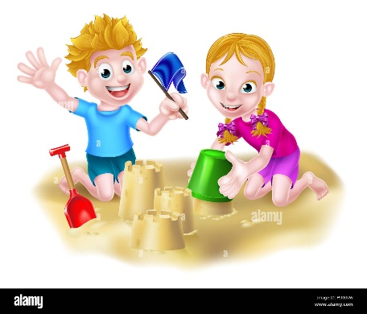**Метод 2. По иллюстрациям.** Иллюстрации дают визуальные подсказки о содержании текста, что помогает детям делать более точные предположения. Обучение прогнозированию по иллюстрациям помогает развивать внимание и критическое мышление.

**Пример:** *Изображение: на картинке изображены дети, которые строят песочницу, а рядом с ними ведро и лопатка.*

* + *Прогнозирование:* по картинке можно предположить, что текст расскажет о том, как дети строят песочницу, какие инструменты им для этого нужны, возможно, будет описано, как они делятся работой.
  + *Вопрос для детей*: что, по вашему мнению, эти дети делают с песком? Почему им нужны лопатка и ведро?

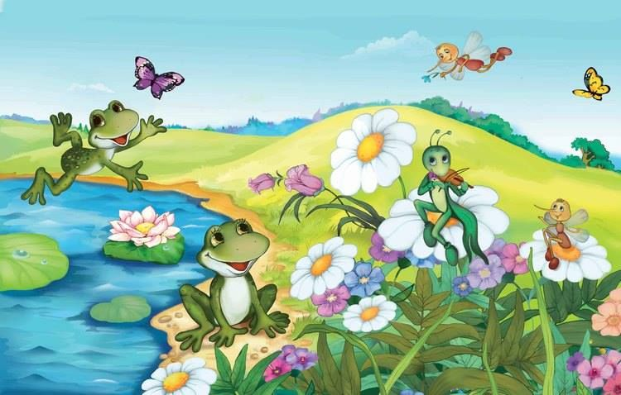**Метод 3. Комбинированный подход (заголовок + иллюстрации)** Иногда помогает сочетание анализа заголовка и иллюстраций. Это помогает более точно сформировать предположения о содержании текста.

**Пример:** Заголовок: "Приключения лягушки" Иллюстрация: Лягушка прыгает по лужайке, рядом с ней бабочка и цветы.

* *Прогнозирование:* из заголовка и картинки можно ожидать, что текст будет рассказывать о том, как лягушка переживает разные приключения в природе, возможно, она будет знакомиться с другими животными или исследовать свою среду.
* *Вопрос для детей*: какие приключения может пережить лягушка? Кем она может встретиться на своем пути?

**Методы прогнозирования содержания.**

**Метод 1. Обсуждение заголовков**: прежде чем начать читать, предложите детям обсудить заголовок текста. Спросите, о чем, по их мнению, может идти речь, и какие вопросы они могут задать, исходя из заголовка.

**Пример**: Заголовок: "*Как насекомые учат нас работать в команде*"

**Вопрос для обсуждения**: Какие насекомые могут работать в команде? Какую работу они могут делать вместе?

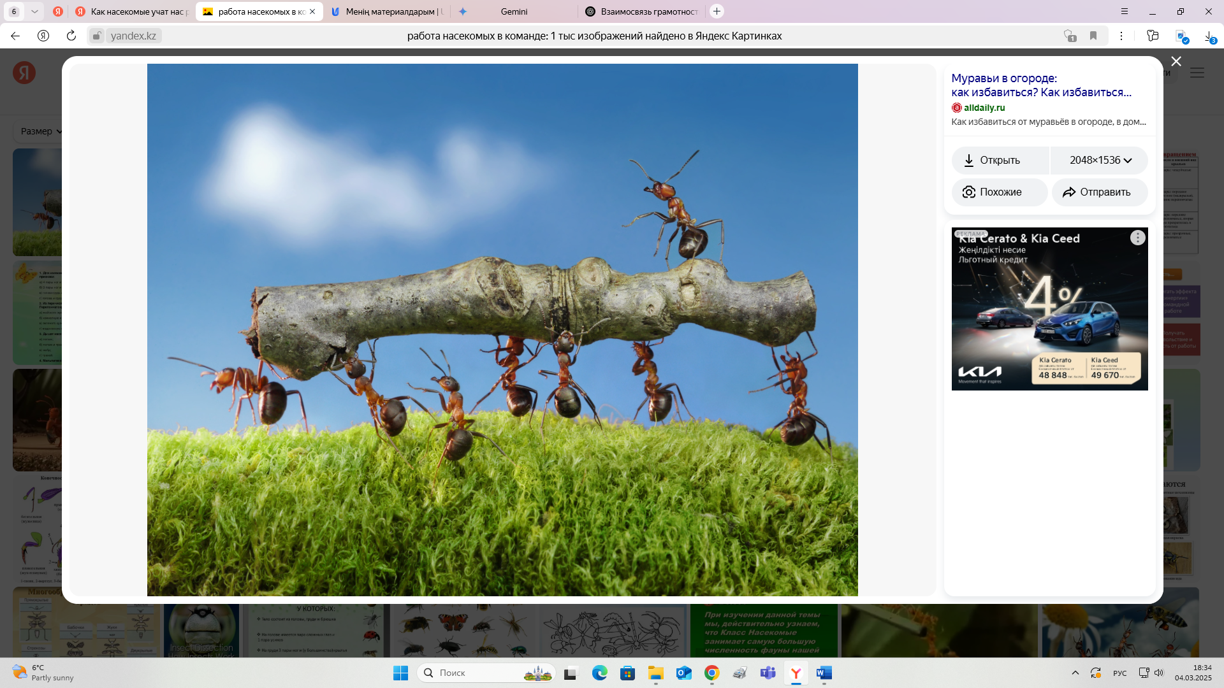 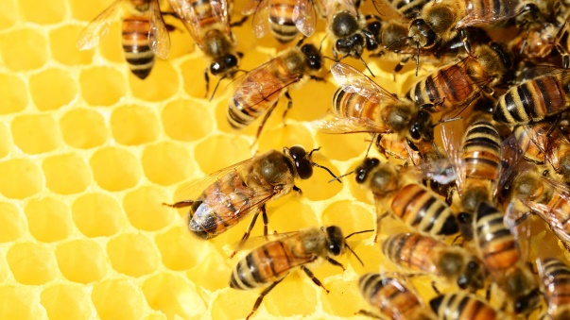 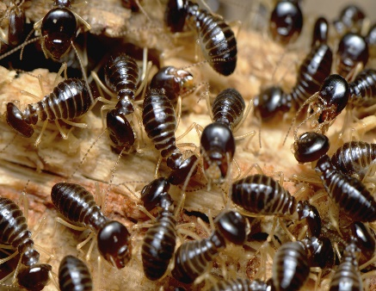

**Метод 2. Анализ картинок**: попросите детей внимательно рассмотреть иллюстрации и описать, что они видят, какие эмоции вызывает картинка, что может происходить в изображенной ситуации.

**Пример**: *Картинка «Лес и его обитатели»:* на ней изображен лес и несколько животных, например, медведь, лиса и заяц, которые стоят рядом.

**Вопрос для детей:** как вы думаете, что эти животные делают? Какие у них отношения между собой?

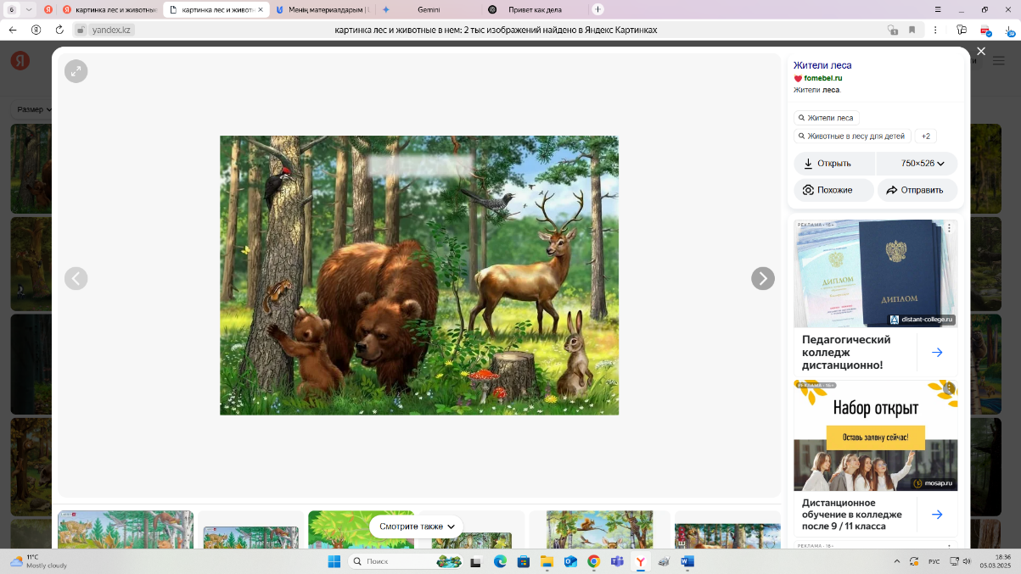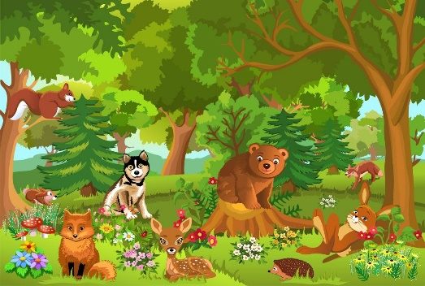

**Метод 3. Составление предсказаний**: после обсуждения заголовка и картинок попросите детей составить предположения, о чем может быть текст. Это развивает умение логически думать и анализировать.

**Пример**: Заголовок: "*День на ферме*" Картинка: фермер кормит животных.

**Вопрос для детей**: как вы думаете, что фермер может рассказывать о своих животных? Какие задачи у него на ферме?

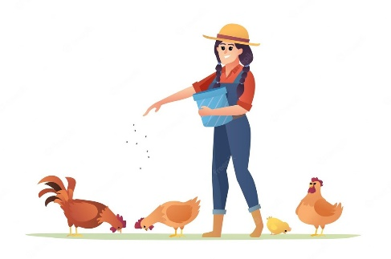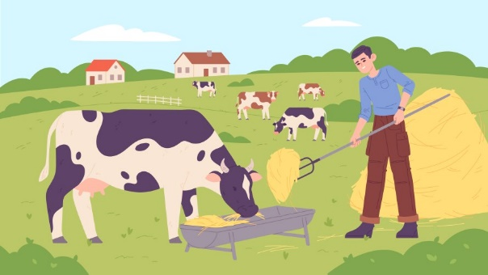

**Прогнозирование содержания на примере конкретного текста**

**Пример 1. Заголовок**: "*Как мы построили дом для птиц*"

**Иллюстрация**: Дети с инструментами строят маленький домик на дереве.

* **Прогнозирование**: Текст, вероятно, будет о том, как группа детей решила построить дом для птиц, какие материалы они использовали, какие этапы строительства проходили.
* **Обсуждение**: После прогноза можно попросить детей подумать, какие птицы могут использовать этот дом, зачем они могут его строить и как они могут позаботиться о птицах.

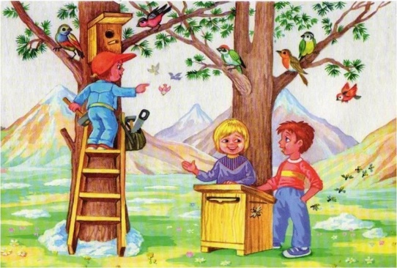

Прогнозирование содержания по заголовку и иллюстрациям - это мощный инструмент, который развивает у детей начальной школы навыки предсказания, критического мышления и активного чтения. Это помогает детям быть более вовлеченными в процесс чтения, осознанно подходить к восприятию информации и учиться предвосхищать события, что способствует лучшему пониманию текста.

**Антиципация (предвосхищение) содержания**. Антиципация (предвосхищение) содержания - это процесс, в ходе которого учащиеся предсказывают или предполагают, что именно будет обсуждаться или изучаться на уроке или при выполнении задания. В начальной школе этот подход помогает детям активизировать свои предыдущие знания, а также развивать логическое мышление и планировать своё обучение, стать более активными участниками учебного процесса, способствует лучшему усвоению информации и развивает умения предсказывать, делать выводы и выдвигать гипотезы.

Как же работает метод антиципации в начальной школе? Метод антиципации работает через:

* **Активацию предыдущих знаний:** дети начинают размышлять о том, что они уже знают по теме урока, и это помогает им легче воспринимать новый материал.
* **Развитие критического мышления:** при составлении прогнозов учащиеся учатся анализировать информацию, делать выводы и выдвигать гипотезы.
* **Повышение вовлеченности:** когда дети делают предположения о содержании урока, они становятся более заинтересованными и мотивированными.
* **Развитие логики и воображения:** этот процесс учит детей думать наперёд, выдвигать гипотезы и проверять их в ходе изучения материала.

Предлагаю вашему вниманию примеры предвосхищения содержания в начальной школе:

**Пример 1**. **Чтение текста.**

Прежде чем начать читать новый текст или рассказ, учитель может попросить детей предположить, о чём пойдёт речь, исходя из названия, иллюстраций или ключевых слов.

Тема: **«***Путешествие в лес***»**

* Учитель показывает детям картинку с изображением леса и спрашивает:
  + "Что вы можете рассказать о лесах?"
  + "Какие животные могут жить в лесу?"
  + «Как вы думаете, что может случиться с героями в лесу?»

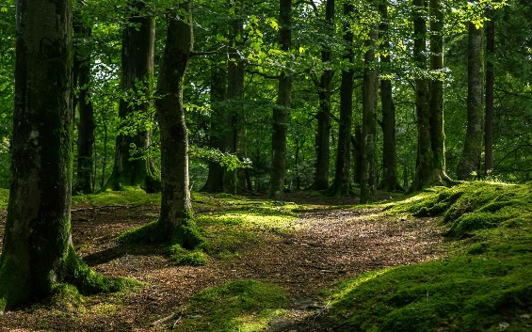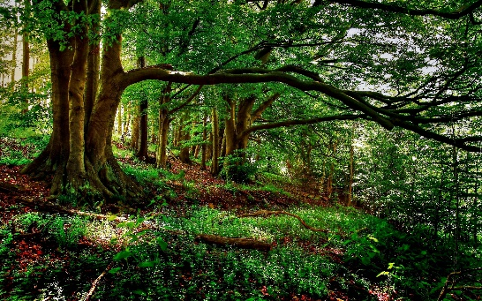

Учащиеся выдвигают гипотезы, например, что герои встретят медведя или потеряются в лесу. Это развивает их любопытство и помогает быстрее вникнуть в суть текста.

**Пример 2.** **Математика — решение задач**

На уроках математики антиципация помогает учащимся предсказать, какие математические операции им понадобятся для решения задачи.

**Пример:** Тема: **"***Деление"*

* Учитель ставит задачу: «У нас есть 20 конфет, и их нужно разделить между 5 детьми. Сколько конфет получит каждый?»
* Исходя из задачи, дети могут предположить, что для решения нужно будет использовать операцию деления. Например, они могут ответить: «Нужно разделить 20 на 5».

Такое предвосхищение помогает детям заранее понять, как решать задачу, а затем быстро проверить правильность своих предположений.

**Пример 3. Окружающий мир**

Антиципация помогает детям предсказать, что будет в следующей части урока, связанного с природой или окружающим миром.

**Пример:** Тема: **"***Зима и ее особенности***"**

* Учитель показывает картинку зимнего леса и задает вопросы:
  + "Как, по вашему мнению, изменяются животные зимой?"
  + "Что происходит с деревьями и растениями в зимний период?"
  + "Какие изменения происходят с погодой зимой?"

Учащиеся начинают выдвигать гипотезы о том, что животные впадают в спячку, а деревья сбрасывают листья. В ходе урока эти предположения могут быть подтверждены или уточнены.

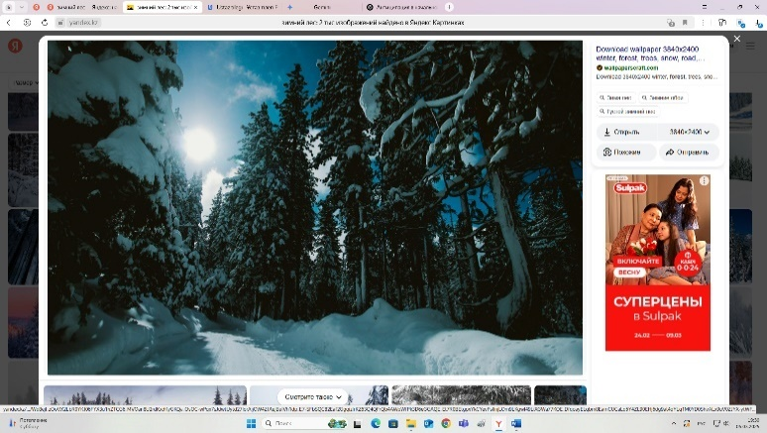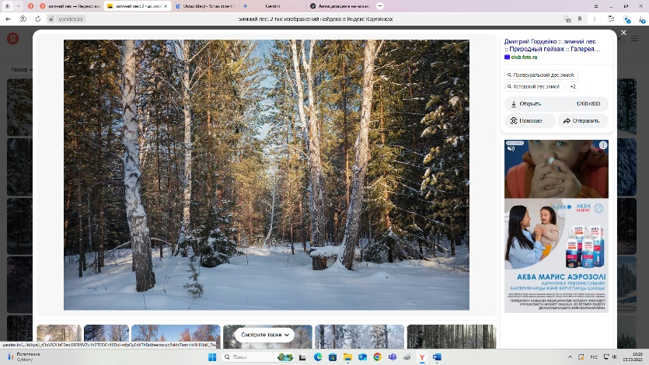

Антиципация помогает детям активно включаться в процесс обучения и делает его более увлекательным и осмысленным и имеет свои преимущества использования метода антиципации

1. **Активизация знаний:** когда дети предсказывают содержание урока, они начинают думать о том, что уже знают по теме, что помогает им активизировать старые знания и связать их с новыми.
2. **Повышение интереса:** когда ученики предсказывают, что будет дальше, это делает урок более интерактивным и увлекательным.
3. **Развитие навыков критического мышления:** предсказания и гипотезы учат детей логически рассуждать и делать обоснованные выводы.
4. **Лучшее запоминание:** когда дети активизируют свои знания и делают предположения, это помогает им лучше запомнить изучаемый материал.

Метод антиципации помогает детям в начальной школе активнее участвовать в процессе обучения, развивает у них критическое мышление и мотивацию к обучению. Этот метод вызывает у детей интерес к материалу и помогает им лучше воспринимать и усваивать новые знания.

**Постановка вопросов к тексту**. Постановка вопросов к тексту – это эффективный способ активизировать мыслительную деятельность младших школьников, развить их умение анализировать и понимать прочитанное. Он заключается в том, что дети самостоятельно или с помощью учителя формулируют вопросы по содержанию текста.

*Схема 7. Значение постановки вопросов к тексту*

Метод постановки вопросов работает следующим образом: перед чтением учитель задает вопросы, которые помогают детям настроиться на восприятие темы и заинтересовать их, это может быть предположение о содержании текста, затем во время чтения вопросы могут быть направлены на уточнение деталей, развитие любознательности или выдвижение гипотез о том, что будет дальше и после чтения учитель задает вопросы, направленные на проверку понимания текста, закрепление полученных знаний и анализ прочитанного.

Предлагаю рассмотреть несколько примеров постановки вопросов к тексту в начальной школе:

**1. До чтения текста.** Учитель задает вопросы, которые помогают учащимся предсказать содержание текста, основываясь на названии, иллюстрациях или знакомых темах.

**Пример:** Тема: **"***Лес и его обитатели***"**

Учитель показывает картинку с изображением леса и задает вопросы:

* "Какие животные могут жить в лесу?"
* "Что растет в лесу?"
* "Какие звуки могут быть в лесу?"
* "Какие приключения могут произойти в лесу?"

Эти вопросы настраивают детей на восприятие текста, делают их активными участниками процесса и помогают развивать воображение.

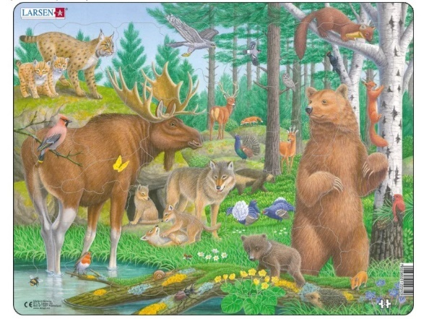 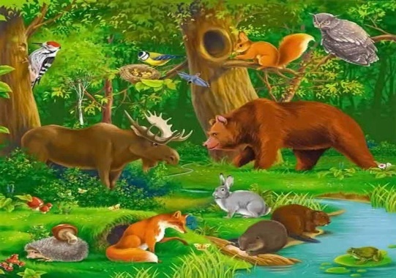

**2. Во время чтения текста.** Во время чтения учитель может задавать вопросы, которые способствуют лучшему пониманию и анализу текста.

**Пример:** Тема: **"***Зимний лес***"**

Учитель читает текст, а затем задает вопросы, направленные на уточнение и анализ:

* "Почему герои решили пройти через лес зимой?"
* "Что было необычного в этом лесу?"
* "Какие чувства испытывал герой, когда заблудился?"
* «Какие животные встречались в лесу и как они ведут себя зимой?»

Эти вопросы помогают детям сосредоточиться на важных деталях, которые будут обсуждаться в классе.

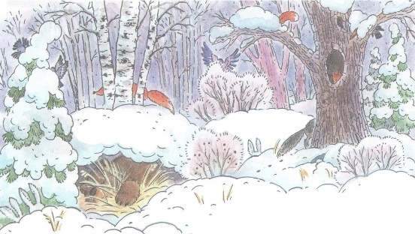

**3. После чтения текста.** После завершения чтения учитель задаёт вопросы, которые помогают закрепить информацию и побуждают детей к размышлениям.

**Пример:** Тема: **"***Как звери готовятся к зиме?"*

Учитель задает вопросы:

* «Какие животные впадают в спячку зимой? Почему они это делают?»
* "Что делают белки, чтобы пережить зиму?"
* "Как человек может помочь животным в зимнее время?"
* «Какие интересные факты о зимних животных вы узнали из текста?»

Эти вопросы помогают детям подвести итог прочитанному, сформулировать выводы и проанализировать, что нового они узнали из текста.

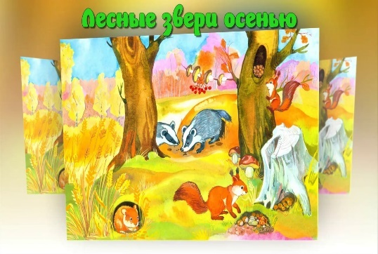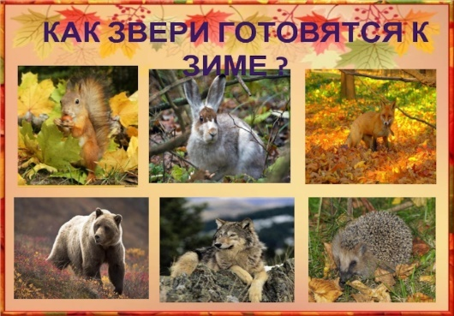

**4. Вопросы на разные уровни понимания.** Вопросы могут быть разделены на несколько типов, чтобы глубже проанализировать текст. Это развивает различные аспекты мышления.

**Вопросы на факт**: направлены на извлечение конкретной информации из текста.

* "Как называется главный герой?"
* "Сколько времени длилось путешествие?"

**Вопросы на анализ**: помогают выявить причины, следствия или отношения между событиями.

* «Почему герой пошёл в лес? Что его мотивировало?»
* "Что изменилось в поведении героя в конце истории?"

**Вопросы на выводы**: дети учатся делать обоснованные выводы на основе прочитанного.

* + "Что бы вы сделали на месте героя?"
  + "Как можно было бы избежать беды в рассказе?"

**Творческие вопросы**: развивают воображение и креативное мышление.

* + "Как бы вы продолжили эту историю?"
  + «Если бы вы были главным героем, что бы вы сделали по-другому?»

Вопросы помогают разделить информацию на отдельные части, выделяя главные мысли, факты, события и их взаимосвязи. Это упрощает восприятие и понимание текста, а также помогает ученикам создавать логическую структуру материала, что способствует лучшему запоминанию и анализу информации.

Задавая такие вопросы, ученики учатся выделять ключевые моменты сказки (начало, развитие событий, развязка, мораль) и лучше понимают структуру текста. Это способствует более осознанному восприятию и анализу прочитанного (Схема 8).

*Схема 8. Преимущества постановки вопросов*

Метод **постановки вопросов к тексту** является мощным инструментом для развития у детей навыков понимания, анализа и осмысления прочитанного. Этот метод помогает учащимся лучше воспринимать информацию, развивает критическое мышление и учит самостоятельно анализировать текст. Использование вопросов на разных этапах работы с текстом делает обучение более эффективным и интерактивным.

**§ 2. Работа с текстом во время чтения**

**Чтение с остановками и обсуждением.** Чтение с остановками и обсуждением - это важная педагогическая практика, которая позволяет ученикам активно взаимодействовать с текстом, осмысливать его и развивать навыки аналитического мышления. Важно понимать, что такая методика имеет несколько ключевых целей: углубить понимание текста, развить навыки критического мышления, расширить словарный запас и помочь учащимся научиться аргументированно выражать свои мысли (Схема 9). Такой подход включает в себя регулярные остановки во время чтения, на которых учитель или ученики задают вопросы, обсуждают важные моменты или размышляют над происходящим в тексте. Это способствует лучшему усвоению материала, развитию навыков анализа и интерпретации.

*Схема 9. Цели и задачи чтения с остановками и обсуждением*

Как это работает? Учитель или ученик читает текст, но время от времени делает паузу, чтобы задать вопросы, обсудить определенные моменты текста или уточнить значение непонятных слов (**чтение с остановками**), после каждой остановки происходит обсуждение прочитанного, где ученики делятся своими мыслями, задают вопросы или дают свои интерпретации (**обсуждение**), вопросы могут быть как фактическими (например, «Что произошло в этом фрагменте?»), так и более глубокими (например, «Как вы думаете, почему герой поступил именно так?») (**проблемные вопросы**).

Учитель играет ключевую роль в организации этого процесса. Он должен поддерживать живой интерес к тексту, направлять учеников на поиски интересных деталей, формулировать правильные вопросы, стимулирующие глубокие размышления, создавать атмосферу уважения к мнению каждого ученика, чтобы все могли свободно высказывать свои мысли и делиться идеями и направлять обсуждения так, чтобы каждый ученик имел возможность развивать свои идеи и углублять понимание текста.

Чтение с остановками и обсуждениями можно организовать разными способами, в зависимости от возраста учащихся, уровня сложности текста и целей урока. Основные этапы такой работы:

**a) Предварительная подготовка.** Прежде чем начать чтение, учитель должен подготовить учащихся:

* Объяснить тему и контекст текста, если это необходимо.
* Поставить цели чтения, чтобы ученики знали, на что нужно обратить внимание.
* Задать вопросы, которые могут возникнуть в процессе чтения.

**b) Чтение с остановками.** Чтение проводится поэтапно. На каждом этапе делают паузу, чтобы обсудить прочитанное. Важно, чтобы паузы были не только для того, чтобы ученики могли задать вопросы, но и для того, чтобы учитель или ученики могли глубже понять содержание.

* **Паузы для уточнения информации**: если в тексте есть трудные слова, фразы или отсылки, важно их разобрать. Например, если в тексте встречается незнакомое слово, учитель может попросить учащихся догадаться о его значении из контекста или предложить несколько вариантов объяснений.
* **Паузы для обсуждения**: Вопросы могут касаться как содержания текста (например, «Что, по вашему мнению, чувствует герой? Почему он так поступил?»), так и более глубоких аспектов (например, «Как это событие связано с тем, что происходило в начале?» или «Какую роль в рассказе играет этот символ?»).

**c) Обсуждение после завершения чтения.** Когда весь текст прочитан, необходимо подвести итог и обсудить его в целом. Важно, чтобы учащиеся могли высказать свое мнение о произведении, объяснить, что они поняли и какие мысли у них возникли. Вопросы для обсуждения могут быть следующие:

* Какие проблемы затронуты в тексте?
* Какую мораль или урок можно извлечь из этого произведения?
* Какой образ или ситуация вам запомнились больше всего? Почему?

**d) Использование различных форматов обсуждения.** Помимо классического обсуждения всей группы, можно использовать различные виды работы:

* **Работа в малых группах**. Разделив класс на группы, можно предложить каждой группе обсудить определенный аспект текста, а затем поделиться своими выводами с остальными.
* **Письменные размышления**. После прочтения и обсуждения учащиеся могут написать краткие сочинения или ответы на вопросы. Это развивает письменную речь и помогает лучше осмыслить материал.

Часто учитель использует вопросы, чтобы не только проверить понимание текста, но и углубить размышления учащихся. В процессе чтения можно использовать разные типы вопросов (Таблица 1)

**Таблица 1. Типы вопросов**

|  |  |  |
| --- | --- | --- |
| Тип вопросов | Свойства вопроса | Примеры |
| Фактические вопросы | Помогают понять основные события текста | • Кто является главным героем?  • Где и когда происходит действие?  • Что случилось в этой части текста? |
| Вопросы о мотивации и чувствах персонажей | Помогают углубиться в понимание поведения героев | • Почему герой поступил именно так?  • Как он себя чувствует в этой ситуации?  • Как бы вы поступили на месте героя? |
| Вопросы о символах и образах | Помогают раскрыть глубокий смысл текста | • Что может символизировать этот образ?  • Какой смысл скрывается за этим событием? |
| Прогнозирующие вопросы | Помогают ученикам размышлять о возможных развязках | • Как вы думаете, что произойдет дальше?  • Как бы вы изменили концовку этой истории? |
| Открытые вопросы | Стимулируют креативность и множественность точек зрения | • Если бы вы были на месте героя, что бы вы сделали по-другому?  • Как вы думаете, что этот текст может сказать нам о жизни? |

Предлагаю вашему вниманию примеры упражнений и заданий для чтения с остановками

**Пример 1: Чтение с остановками на сказке**

**Текст**: "Колобок"

1. Чтение первого фрагмента:
   * **Учитель**: «Колобок ушел из дома, чтобы увидеть мир. Он был круглым и золотистым. Что вы думаете о Колобке? Почему он решил уйти из дома?»
   * **Учащийся**: «Он хотел приключений, наверное, ему было скучно дома».
2. Чтение следующего фрагмента:
   * **Учитель**: «Колобок встретил зайца, который его хотел съесть. Как вы думаете, что мог бы сделать Колобок, чтобы избежать этой опасности?»
   * **Учащийся**: «Он мог бы попробовать убежать или попросить помощи».

**Обсуждение**:

* *Какие качества можно отметить у Колобка? (смелость, любопытство, умение разговаривать)*
* *Почему он так легко доверился новым знакомым?*

**Пример 2: Чтение с остановками на стихотворении**

**Текст**: "Зимний вечер" А.С. Пушкина

1. Чтение первых строк:
   * **Учитель**: «Какие образы вы видите в первых строках стихотворения? Какую картину рисует Пушкин?»
   * **Учащийся**: «Он описывает, как метель идет, все в снегу, и кажется, что это зимний холодный вечер».
2. Чтение следующего фрагмента:
   * **Учитель**: «Что означает фраза „вьюга завывает“? Как вы думаете, почему Пушкин использует такое выражение?»
   * **Учащийся**: «„Вьюга завывает“ — это как будто метель жалуется, что ей грустно или холодно».

**Обсуждение**:

* *Какой настрой передает стихотворение? Как его можно описать словами?*
* *Какие слова Пушкина усиливают ощущение холода и зимы?*

*Схема 10. Практические примеры заданий для чтения с остановками*

Преимущества чтения с остановками и осуждением состоит в следующем: во – первых, у**глубление понимания** - остановка и обсуждение дают возможность не просто читать, но и вдумчиво анализировать текст; во – вторых, р**азвитие критического мышления** – учащиеся учатся задавать вопросы, размышлять над прочитанным, высказывать свое мнение; в -третьих, п**овышение интереса к чтению** - частые обсуждения делают процесс чтения более интерактивным и увлекательным. Этот подход можно адаптировать под различные тексты и возрастные группы, начиная с простых сказок и стихотворений до более сложных произведений.

Итак, подведем итоги. Чтение с остановками и обсуждением - это не просто методика, а важный инструмент в формировании у детей навыков самостоятельного анализа и критического мышления. Оно помогает не только развить языковые и когнитивные навыки, но и научить детей думать, анализировать, принимать решения и выражать свои идеи. Такой подход делает процесс чтения более увлекательным и осмысленным, помогает выстраивать связи между текстом и реальной жизнью, способствует развитию эмоционального интеллекта.

**Выделение ключевых слов и фраз**. Выделение ключевых слов и фраз - важный навык, который помогает учащимся лучше понимать и запоминать прочитанное. Он способствует развитию внимательности, памяти и аналитического мышления. Этот процесс особенно важен для начальной школы, поскольку помогает детям сосредоточиться на главном и учит извлекать важную информацию из текста. Разберем, как это можно организовать.

**Ключевые слова** – это важные слова, которые несут основное значение и помогают понять смысл текста. Это могут быть имена, даты, предметы, действия, темы.

**Ключевые фразы** – это выражения, которые содержат важную информацию и помогают понять основной смысл текста.

Ключевые слова и фразы помогают учащимся выделять основную информацию, развивает умение анализировать и обрабатывать текст, способствует лучшему запоминанию прочитанного, позволяет детям лучше структурировать свои мысли при обсуждении текста (Схема 11).

*Схема 11. Приемы выделения ключевых слов и фраз*

Предлагаю рассмотреть примеры выделения ключевых слов и фраз:

**Пример 1***: Сказка "Красная Шапочка"*

**Текст**: «*Шла Красная Шапочка по лесу, не заметив волка. Волк подошел к бабушке, съел ее и спрятался в кровати. Красная Шапочка пришла к бабушке и заметила, что она странно выглядит. Вскоре появился охотник и спас бабушку*.»

* **Ключевые слова**: Красная Шапочка, лес, волк, бабушка, охотник, спас.
* **Ключевые фразы**: "Шла Красная Шапочка по лесу", "Волк съел бабушку", "Охотник спас бабушку".

**Задание для учащихся**:

* *Подчеркнуть в тексте все ключевые слова и фразы.*
* *Обсудить, какие слова можно считать главными и почему.*

**Пример 2:** *Рассказ "Про зайца и медведя"*

**Текст**: «*Однажды заяц встретил медведя. Медведь был очень голоден и хотел съесть зайца. Заяц предложил медведю поиграть в игру, чтобы выиграть время. Медведь согласился, и зайцу удалось сбежать*.»

* **Ключевые слова**: заяц, медведь, голоден, съесть, игра, сбежать.
* **Ключевые фразы**: "Медведь хотел съесть зайца", "Заяц предложил медведю поиграть", "Зайцу удалось сбежать".

**Задание для учащихся**:

* *Выделить ключевые слова и фразы.*
* *Составить из них краткое содержание рассказа.*

**Пример 3:** *Стихотворение "Зима" А.С. Пушкина*

**Текст**: «*Зима недаром злится:  
 Прошла её пора;  
 Воспрянет с новой силой  
 Весна! И тоже будет.»*

* **Ключевые слова**: зима, злится, весна, сила.
* **Ключевые фразы**: "Зима недаром злится", "Весна воспрянет с новой силой".

**Задание для учащихся**:

* *Подчеркнуть ключевые слова и фразы.*
* *Обсудить, что эти слова и фразы говорят о перемене времен года.*

Для выделения ключевых слов рекомендую следующие методы и инструменты: **цветные маркеры** (учитель может предложить ученикам выделить важные слова разными цветами: например, оранжевым — для персонажей, синим — для действий, зеленым — для мест или событий); к**артинки и схемы** (использование визуальных средств помогает ученикам лучше воспринимать информацию , например, после выделения ключевых слов и фраз дети могут нарисовать схему или карту, которая покажет, как эти слова связаны между собой; к**арточки с вопросами** (учитель может подготовить карточки с вопросами к прочитанному тексту, которые помогут детям найти ключевые моменты и выделить важные слова).

Ключевые слова в уроки можно включить в трех случаях:

* **Перед чтением**: учитель обращается с просьбой к учащимся предсказать, о чем будет текст, и заранее выделить, на что стоит обратить внимание.
* **Во время чтения**: попросить детей поочередно читать текст и подчеркивать или записывать важные слова и фразы.
* **После чтения**: учащиеся могут обобщить информацию, выделив основные моменты в тексте и обсудив их.

*Схема 12. Преимущества выделения ключевых слов и фраз*

Выделение ключевых слов и фраз при чтении — это важный навык, который помогает учащимся лучше понимать и запоминать прочитанное. С помощью различных методов и заданий этот процесс можно сделать интересным и увлекательным, развивая у детей внимание, память и аналитическое мышление.

**Составление плана текста**. Составление плана текста - это важный навык, который помогает ученикам структурировать информацию, выделять главное и систематизировать свои мысли. Этот процесс особенно полезен в начальной школе, так как помогает детям развивать навыки анализа текста и логического мышления.

Давайте разберемся зачем нужно составлять план? Во – первых, план у**порядочивает информацию**, помогая учащимся выделить основные моменты текста и представить их в логическом порядке. Во – вторых, план **развивает внимание и память**, учащиеся учатся запоминать важные факты и события, не забывая второстепенные детали. В – третьих, план **учит выделять главное**, помогая ученикам научиться отделять основное от второстепенного, что способствует лучшему усвоению материала. В – четвертых, план **развивает письменные навыки**, именно составление плана – это первый шаг к написанию более развернутых текстов, таких как сочинения (Схема 13).

*Схема 13. Этапы составления плана*

Предлагаю вашему вниманию примеры составления плана для разных типов текстов, используемые мной на уроках.

**Пример 1***: Сказка "Колобок"*

1. **Вступление**:
   * Жили-были старик и старушка.
   * Старушка испекла Колобка.
2. **Основная часть**:
   * Колобок ушел из дома.
   * Он встретил зайца, волка, медведя.
   * Все они хотели съесть Колобка.
3. **Заключение**:
   * Колобок ускользнул от всех, но в конце был съеден лисой.

**Задание для учащихся**: *на основе прочитанного текста составить план, подчеркивая ключевые моменты*.

**Пример 2:** *Рассказ "Про зайца и медведя***"**

1. **Вступление**:
   * Заяц и медведь встретились в лесу.
2. **Основная часть**:
   * Медведь хотел съесть зайца.
   * Заяц предложил сыграть в игру, чтобы выиграть время.
3. **Заключение**:
   * Заяц смог сбежать от медведя, выиграв время.

**Задание для учащихся**: *прочитать рассказ и составить план, используя предложенную структуру.*

**Пример 3:** *Стихотворение "Зима" А.С. Пушкина*

1. **Вступление**:
   * Зима злится, приходит холод.
2. **Основная часть**:
   * Зима уходит, уступая место весне.
   * Весна возвращает жизнь и тепло.
3. **Заключение**:
   * Природа восстанавливает свой ход.

**Задание для учащихся***: прочитать стихотворение и составить план с основными образами и мыслями, которые передаются в нем.*

При составлении плана учащиеся конечно же нуждаются в помощи. Как я помогаю детям научиться составлять план? Начинаем составление плана с собственного примера, сама составляю план по прочитанному тексту, объясняя каждый шаг. Предлагаю учащимся ответить на вопросы, которые помогут выделить ключевые моменты текста, например:

* Кто главный герой?
* Где происходит действие?
* Что происходит в начале, середине и конце?

Далее предлагаю учащимся составить план только для вступления, затем для основной части, а потом для заключения. После этого помогаю собрать все части в единый план. При составлении плана можно использовать таблицы, чтобы структурировать информацию, например:

|  |  |
| --- | --- |
| Часть текста | Основная идея |
| Вступление | Что происходит в начале? |
| Основная часть | Что происходит в середине? |
| Заключение | Что происходит в конце? |

Можно предложить учащимся задания на закрепление навыков:

1. **Составить план по картинкам**. Предложите учащимся несколько картинок, иллюстрирующих основные события текста, и попросите составить по ним план.
2. **Использование карточек**. Учащимся предложите карточки с фрагментами текста, и они должны правильно расставить их по порядку и составить план.
3. **Создание структуры сочинения**. После того как учащиеся научатся составлять планы для коротких текстов, можно предложить им составить план для маленького сочинения на заданную тему.

Составление плана имеет свои преимущества: **упрощает восприятие текста** – учащиеся легче запоминают основные моменты текста, если их нужно систематизировать; р**азвивает логическое мышление** - понимание структуры текста помогает детям учиться логически мыслить и выстраивать свои мысли; п**одготовка к более сложным заданиям** - составление плана - это первый шаг к более сложным заданиям, таким как написание эссе или большого сочинения.

Применение разнообразных приемов при составлении плана текста поможет детально объяснить, как именно ученики могут организовать свои мысли и эффективно выделять важные моменты текста. Предлагаю рассмотреть основные приёмы, которые можно использовать для составления плана текста в начальной школе.

**1. Прием «Чтение с пометками».** Этот прием помогает учащимся сосредоточиться на ключевых моментах текста и записывать важные идеи, не отвлекаясь на второстепенные детали.

**Описание приема**:

* После того как текст прочитан, учащиеся помечают важные моменты в тексте: имена героев, ключевые события, основные эмоции или изменения, происходящие с персонажами.
* Пометки можно делать простыми словами или фразами, чтобы текст стал для ученика более понятным и структурированным.
* Такой подход помогает ученикам не только запоминать прочитанное, но и выделять главные моменты, которые затем станут основой для составления плана.

**Пример***: после прочтения сказки о «Колобке», ученик может пометить текст фразами: «старик и старушка», «Колобок ушел», «встретил волка», «Колобка съел лиса».*

**2. Прием «Разделение текста на части».** Этот прием включает разделение текста на несколько частей, что позволяет выделить его основную структуру. Это особенно полезно, если текст длинный или сложный.

**Описание приема**:

* Учитель помогает детям разделить текст на логические части: вступление, основная часть, заключение.
* Вступление — это то, что происходит в начале текста, кто и где участвует.
* Основная часть — описание событий, изменений, проблем.
* Заключение — выводы, решения, результат событий.
* После этого дети должны составить план, опираясь на эти части, чтобы понять, как развиваются события в тексте.

**Пример**: *для сказки о «Трех медведях» текст можно разделить так:*

1. ***Вступление****: Девочка Машенька заблудилась в лесу.*
2. ***Основная часть****: Она зашла в дом медведей, попробовала их еду, сидела на стульях, лежала в кроватях.*
3. ***Заключение****: Медведи вернулись домой и нашли Машу. Она убежала, испугавшись.*

**3. Прием «Ответ на вопросы».** Этот прием помогает учащимся сосредоточиться на ключевых аспектах текста и помогает более осознанно подходить к выделению важной информации.

**Описание приема**:

* Учитель задает вопросы, на которые ученики должны ответить, выделяя ключевые моменты. Вопросы могут быть следующими:
  + Кто главный герой?
  + Что происходит в начале, середине и конце?
  + Какую проблему решает герой?
  + Какие важные события произошли?
* Ответы на эти вопросы становятся основой для составления плана, потому что они направляют внимание на основные события, чувства героев и важные изменения в сюжете.

**Пример**: *для текста «Про зайца и медведя» учитель может задать такие вопросы:*

1. *Кто главный герой? (Заяц)*
2. *Что происходит в начале? (Заяц и медведь встречаются в лесу)*
3. *Что происходит в середине? (Медведь хочет съесть зайца, но тот предлагает сыграть в игру)*
4. *Как заканчивается рассказ? (Заяц убегает от медведя)*

**4. Прием «Использование схем или карт».** Схемы и карты помогают визуализировать структуру текста, что упрощает понимание его содержания и выделение ключевых моментов.

**Описание приема**:

* После прочтения текста учащиеся могут составить схему, отражающую основную структуру произведения: от начала до конца.
* Схема может быть простой, например, в виде трех колонок: **Вступление**, **Основная часть**, **Заключение**. В каждой колонке учащиеся записывают ключевые события или идеи.
* Также можно использовать **картинки** для визуализации основных событий, что будет особенно полезно для младших школьников.

**Пример**: *для сказки «Красная Шапочка» дети могут составить карту, где на одной стороне будет изображена Красная Шапочка, на другой — лес, а между ними указаны события (встречи с волком, приход в дом бабушки, спасение охотником).*

**5. Прием «Выделение ключевых слов».** Этот прием помогает ученикам научиться выделять слова, которые имеют особое значение для понимания текста. Это особенно важно для начинающих читателей.

**Описание приема**:

* Дети выделяют в тексте слова, которые точно выражают суть событий, эмоций или действий.
* Эти ключевые слова становятся основой для составления плана.
* Также можно предложить учащимся на основе выделенных слов составить краткие предложения, чтобы лучше понять содержание текста.

**Пример**: *В тексте о «Колобке» ключевые слова могут быть следующими:*

* *Колобок*
* *Лес*
* *Волк*
* *Медведь*
* *Лиса*
* *Спасение*

*Затем на основе этих слов ученик может составить план.*

**6. Прием «Использование ролевых игр».** Этот прием вовлекает учащихся в процесс составления плана через активное участие. Когда учащиеся исполняют роли персонажей, они лучше понимают, что происходит в тексте, и могут выделить ключевые моменты.

**Описание приема**:

* После прочтения текста учитель может предложить ученикам разыграть основные события.
* Пока дети играют, они могут выделять ключевые фразы, которые будут использовать при составлении плана.
* Этот прием помогает учащимся понять мотивацию персонажей, их поступки и изменения в тексте.

**Пример**: *после прочтения сказки «Три медведя» ученики могут разыграть сцену, где Маша пробует медвежьи вещи. По ходу игры они могут выделять важные моменты, такие как: «Маша зашла в дом медведей», «Она попробовала кашу», «Медведи вернулись домой».*

Приемы для составления плана текста помогают учащимся не только усвоить материал, но и развивают навыки анализа, логики и внимательности. Используя эти приемы, учащиеся учат структурировать информацию, выделять главное и систематизировать свои мысли, что способствует лучшему пониманию текста и подготовке к дальнейшему обучению.

Составление плана текста в начальной школе - это важный навык, который помогает учащимся научиться выделять главное, структурировать свои мысли и понимать, как текст состоит из различных частей. Постепенно, по мере освоения этого навыка, учащиеся смогут не только лучше воспринимать прочитанное, но и научатся более логично и последовательно излагать свои мысли на бумаге.

**§ 3 Работа с текстом после чтения**

**Пересказ текста (подробный, краткий, выборочный).** Пересказ текста - это важный навык, который помогает учащимся осознанно воспринимать информацию и правильно передавать основные моменты текста (Схема 13).

*Схема 13. Виды пересказа*

**Примеры разных видов пересказа:**

**1. Подробный пересказ.**

Текст: «*В одном лесу жили зайцы. Однажды заяц заблудился и встретил медведя. Медведь был очень голоден и хотел съесть зайца. Заяц был очень умным и предложил медведю поиграть. Медведь согласился, и заяц смог сбежать.»*  
 Подробный пересказ: «*В одном лесу жил заяц. Однажды он заблудился и встретил медведя. Медведь был очень голоден, и сразу же захотел съесть зайца. Заяц подумал и предложил медведю сыграть в игру. Он сказал, что если медведь выиграет, то он его съест, а если заяц выиграет, то медведь отпустит его. Медведь согласился. Игра была долгой, но в конце заяц победил и смог сбежать от медведя*.»

**2. Краткий пересказ.**

Краткий пересказ: «*Заяц встретил медведя, который хотел его съесть. Заяц предложил поиграть, и в конце выиграл, сбежав от медведя*.»

**3. Выборочный пересказ**

Выборочный пересказ: «*Заяц встретил медведя в лесу. Он предложил медведю поиграть. В конце игры заяц сбежал от медведя*.»

В начальной школе пересказ помогает развивать речь, внимание, память, а также способствует лучшему пониманию прочитанного материала. Важно, чтобы пересказ был четким и логичным, и чтобы ученик мог выделить главное, не забыв обосновать свои выборы. Учащихся нужно учить пересказывать, потому что это развивает речевые навыки, учащиеся учатся правильно строить предложения и излагать свои мысли; способствует пониманию текста, так ка пересказ помогает детям глубже понять текст и лучше запомнить прочитанное и развивает критическое мышление, ведь выбор важной информации при пересказе помогает ученику учиться отличать главное от второстепенного.

Предлагаю рассмотреть приемы и методы пересказа:

**Метод «Чтение с остановками».** Этот метод помогает ученикам внимательно воспринимать информацию, останавливаясь после каждого абзаца или части текста для обсуждения.

**Описание метода**. Во время чтения учитель или ученики останавливаются в ключевых местах текста. После каждой остановки дети обсуждают, что произошло, и пытаются сформулировать основные моменты.

**Пример**. Текст: «*Заяц и медведь встретились в лесу. Медведь хотел съесть зайца, но заяц предложил ему сыграть в игру. В конце игры медведь проиграл, и заяц убежал*».  
 Остановка: *Учитель останавливает детей после первой фразы и спрашивает: «Как вы думаете, что будет дальше?». Затем читается следующая часть, и обсуждается, что происходило*.

**Метод «Разделение текста на части»**. Этот метод помогает ученикам структурировать пересказ, выделяя логические части: вступление, основная часть и заключение.

**Описание метода.** Текст делится на части (вступление, основная часть, заключение). Каждую часть пересказывают отдельно, что помогает выделить основные моменты и логику развития событий.

**Пример**. Текст: «*В лесу жили зайцы. Один из них был особенно быстрым. Однажды ему встретился лис, который хотел поймать его. Но заяц смог убежать».* Пересказ по частям:

* + *Вступление: В лесу жили зайцы.*
  + *Основная часть: Один из зайцев был быстрым.*
  + *Заключение: Заяц убежал от лиса.*

**Метод «Вопросы по тексту»**. Этот прием помогает учащимся сосредоточиться на важных моментах текста, а также организовать пересказ по вопросам.

**Описание метода**. Учитель задает вопросы на основе текста. Эти вопросы направляют внимание детей на ключевые моменты. Учащиеся отвечают на вопросы, а затем на основе их ответов составляют пересказ.

**Пример**. Вопросы:

1. *Кто главный герой текста? (Заяц)*
2. *Где происходит действие? (В лесу)*
3. *Что хочет сделать лис? (Поймать зайца)*
4. *Как заканчивается текст? (Заяц убегает от лиса)*

*Ответы помогают составить пересказ, например:*

*«В лесу жил заяц. Однажды ему встретился лис, который хотел его поймать. Заяц был очень быстрым и смог убежать.»*

**Метод «Использование ключевых слов»**. Этот метод помогает детям выделить важные моменты и при этом не перегрузить пересказ лишними деталями.

**Описание приема.** Учитель или ученик выделяет в тексте ключевые слова, такие как персонажи, место, события и действия. Используя эти ключевые слова, ученик может составить пересказ, не вдаваясь в детали.

**Пример**: Текст: «*Маша пришла в лес. В лесу она встретила медведя, который хотел ее съесть. Маша предложила медведю поиграть. В конце игры медведь согласился отпустить Машу.»* Ключевые слова: *Маша, лес, медведь, съесть, игра, отпустить.* Пересказ: «*Маша пришла в лес и встретила медведя. Он хотел съесть Машу, но она предложила поиграть. В конце медведь отпустил Машу.»*

**Метод «Использование картинок».** Этот метод особенно эффективен для младших школьников, так как визуальные образы помогают им лучше воспринимать информацию.

**Описание метода.** После прочтения текста учащимся показывают картинки, иллюстрирующие события или персонажей. учащиеся по картинкам составляют пересказ, ориентируясь на изображенные моменты.

**Пример**: *для сказки «Красная Шапочка» можно использовать картинки, на которых изображены:*

* 1. *Красная Шапочка в лесу.*
  2. *Встреча с волком.*
  3. *Приход к бабушке.*
  4. *Спасение бабушки охотником.*

На основе этих картинок ученики могут составить пересказ.

Итак, пересказ текста - это важный инструмент для развития речи и понимания материала. Используя различные приемы и методы, такие как разделение текста на части, вопросы, использование ключевых слов и картинок, учитель помогает детям развить навык пересказа. Этот навык способствует лучшему восприятию текста, улучшает память и помогает детям легче выражать свои мысли.

**Составление вопросов к тексту**. Составление вопросов к тексту - это важный элемент образовательного процесса, который помогает учащимся глубже понять содержание, развивать внимание, память и критическое мышление. Вопросы могут быть различного типа: на понимание, на запоминание, на анализ и синтез информации (Схема 14).

*Схема 14. Виды вопросов к тексту*

Предлагаю вашему вниманию примеры вопросов к тексту для учащихся начальной школы:

**Пример 1: Текст про зайца и медведя:** *«Заяц и медведь встретились в лесу. Медведь хотел съесть зайца, но заяц предложил ему поиграть в игру. Если медведь выиграет, он сможет съесть зайца, а если заяц выиграет — медведь отпустит его. Заяц победил, и медведь отпустил его».*

1. **Какие персонажи встретились в лесу?** (Заяц и медведь)
2. **Что хотел сделать медведь с зайцем?** (Медведь хотел съесть зайца)
3. **Как заяц смог спастись?** (Он предложил медведю поиграть в игру, и выиграл)
4. **Что случилось с медведем после того, как заяц выиграл?** (Медведь отпустил зайца)
5. **Почему заяц предложил медведю игру?** (Чтобы спастись от медведя)

**Пример 2: Текст о зиме. «***Зимой снег ложится на землю, и все вокруг становится белым. Деревья покрываются инеем, а воздух становится холодным. Зимой часто бывает мороз, и люди одеваются тепло. На улицах много снега, и дети играют в снежки и лепят снеговиков.»*

1. **Какая погода описана в тексте?** (Зима)
2. **Что покрывает деревья зимой?** (Иней)
3. **Какой становится воздух зимой?** (Холодным)
4. **Что делают дети зимой?** (Играть в снежки и лепят снеговиков)
5. **Что люди делают зимой, чтобы не замерзнуть?** (Одеваются тепло)

**Пример 3: Текст о лете. «***Лето — это время теплых дней и каникул. Дети ходят на прогулки, купаются в реке, играют в разные игры на улице. Летом можно отдыхать, загорать и наслаждаться солнечными днями. Овощи и фрукты становятся зрелыми, и их собирают с огородов.»*

1. **Какая пора года описана в тексте?** (Лето)
2. **Что делают дети летом?** (Ходят на прогулки, купаются, играют в игры на улице)
3. **Какие продукты становятся зрелыми летом?** (Овощи и фрукты)
4. **Что делают с овощами и фруктами летом?** (Их собирают с огородов)
5. **Что позволяет делать лето?** (Отдыхать, загорать и наслаждаться солнечными днями)

Вопросы на уроках можно использовать **до чтения** (задать вопросы для того, чтобы подготовить детей к восприятию текста и вызвать интерес), **во время чтения** (задать вопросы для того, чтобы дети обратили внимание на ключевые моменты и детали), **после чтения** (использовать вопросы для проверки понимания текста, а также для того, чтобы развить умение делать выводы и анализировать прочитанное).

Эти вопросы можно использовать не только на уроках литературного чтения, но и на других предметах, например, на уроках естествознания или познания мира, помогая учащимся лучше воспринимать информацию и развивать навыки критического мышления.

**Характеристика героев**. Характеристика героев является важным элементом анализа произведений в начальной школе, который помогает учащимся лучше понять поведение, мотивы и особенности персонажей. Основной задачей является не только описание внешности и поступков героя, но и выявление его чувств, мыслей и отношения к событиям.

Давайте рассмотрим несколько примеров характеристик героев:

**Пример 1: Характеристика героя на примере рассказа «Лев и мышь» (Эзоп).**

**Персонажи: Лев и Мышь**

* 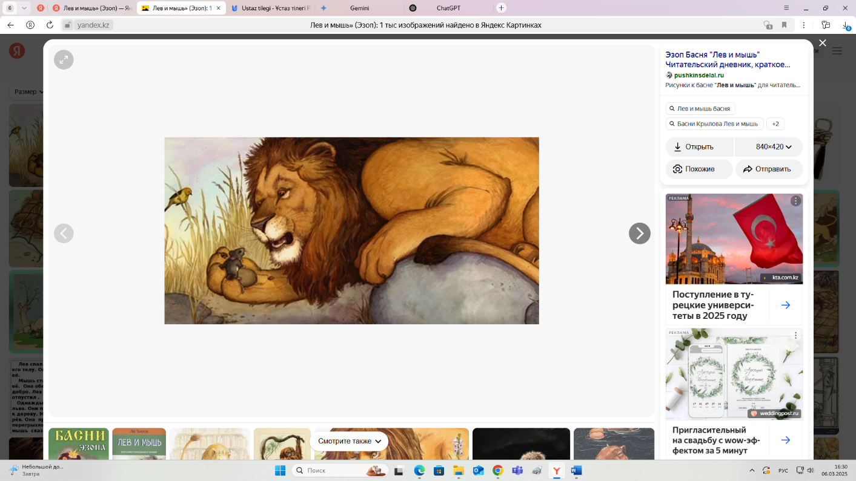**Лев** — сильный и величественный, но в то же время добрый и щедрый. Когда он оказался в беде, он не стал обижать маленькую мышь, а отпустил её, несмотря на то, что мог бы легко её поймать. Это показывает его благородство и великодушие. В конце, когда лев сам попал в ловушку, мышь вернула ему добро, помогая освободить его.
* **Мышь** — маленькая, смелая и благодарная. Несмотря на свои размеры, она не испугалась помочь льву, что демонстрирует храбрость и готовность помогать даже тем, кто кажется намного сильнее. Мышь показывает важность взаимопомощи и благодарности.

**Пример характеристики героев:**

* Лев — могучий и добрый зверь. Он не убил мышь, когда мог это сделать, и проявил великодушие. Впоследствии, когда он попал в ловушку, мышь, в свою очередь, помогла ему, и это показало, как добро возвращается.
* Мышь — храбрая и благодарная. Несмотря на свои маленькие размеры, она проявила смелость и оказала помощь льву. Она стала настоящим другом, готовым прийти на помощь в трудную минуту.

**Пример 2: Характеристика героев на примере сказки «Колобок»**

**Персонажи: Колобок, Заяц, Волк, Медведь, Лиса**

* **Колобок** — главный герой сказки, который наделён любопытством и гордостью за свою свободу. Он смело путешествует по лесу, хвастаясь своим «я могу» перед разными зверями. Однако его гордость и самоуверенность приводят к беде, когда он встречает Лису. Колобок в конце концов попадает в её лапы, потому что не слушает советов.
* **Заяц** — наивный и добродушный. Он встречает Колобка на своём пути и не желает ему зла. Заяц символизирует невинность и готовность к помощи, но он не оказывает существенного влияния на дальнейший ход событий.
* **Волк** — также встречает Колобка, но его поведение более хитрое и осторожное. Он не слишком проявляет агрессию, но всё же, как и другие звери, стремится съесть Колобка.
* **Медведь** — грубый и сильный, он также пытается поймать Колобка, но в силу своей медлительности и недостаточной хитрости не успевает.
* **Лиса** — хитрая и умная. Она обманом заставляет Колобка сесть ей на нос, что приводит к его концу. Лиса играет роль искусного манипулятора, который знает, как заставить других поверить в свою доброжелательность.

**Пример характеристики героев:**

* 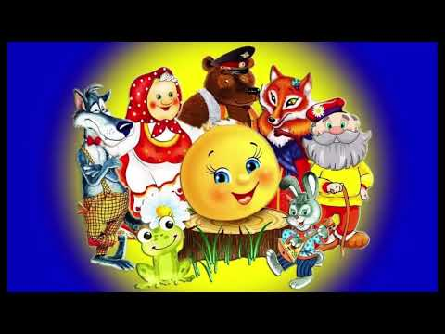**Колобок** — смелый и самоуверенный. Он путешествует по миру, не осознавая возможных опасностей. Его гордость и самодовольство становятся причиной его беды.
* **Заяц** — наивный, добрый и безобидный. Он встречает Колобка и не собирается причинять ему вреда.
* **Волк** — хитрый, но не столь успешный в своих намерениях, как Лиса.
* **Медведь** — грубый, сильный, но не слишком сообразительный.
* **Лиса** — хитрая и умная, использует свой ум, чтобы поймать Колобка, демонстрируя ловкость и стратегию.

**Пример 3: Характеристика героя на примере сказки «Три поросенка»**

**Персонажи: Три поросенка и Волк**

* **Поросёнок, построивший дом из соломы** — наивный и ленивый. Он не считает важным строить крепкий дом, полагая, что всё будет хорошо. Его дом быстро разрушается, что является результатом его халатности.
* **Поросёнок, построивший дом из дерева** — более разумный, чем первый, но всё же не до конца осознаёт важность прочности. Его дом тоже разрушается, хотя и не так быстро, как дом из соломы.
* **Поросёнок, построивший дом из кирпича** — умный, трудолюбивый и предусмотрительный. Он тщательно строит свой дом, понимая, что нужно вложить усилия, чтобы быть в безопасности. Его дом устоит перед всеми нападениями Волка.
* **Волк** — зловещий и жестокий. Он пытается съесть поросят, разрушая их дома, но только один дом оказывается слишком крепким для него.

**Пример характеристики героев:**

* 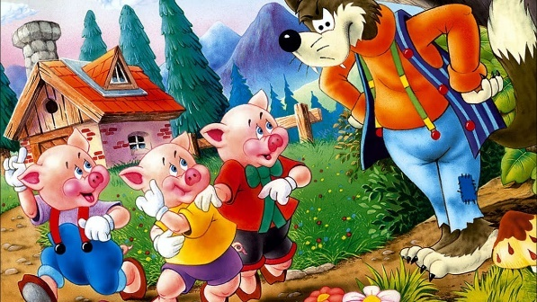**Поросёнок из соломы** — наивный и ленивый. Он не видит реальной угрозы и строит слабый дом.
* **Поросёнок из дерева** — немного более осторожен, но всё ещё не достаточно предусмотрителен.
* **Поросёнок из кирпича** — умный, трудолюбивый и дальновидный. Он строит крепкий дом, который защищает его от угроз.
* **Волк** — зловещий, жестокий и настойчивый. Он готов пойти на всё, чтобы съесть поросят.

Чтобы составить красивую и понятную характеристику героя для учеников начальной школы, важно следить за простотой изложения и последовательностью мыслей. Ключевыми моментами будут ясность, выразительность и доступность для восприятия.

Своим ученикам предлагаю несколько шагов, как можно красиво и поэтапно преподнести характеристику героя:

**1. Начало: Введение.** Начните с общего представления о герое. Это может быть краткое описание его имени и роли в произведении.

**Пример:** **"***В сказке о трех поросятах главным героем является поросенок, который построил дом из соломы. Этот поросенок — первый из трех братьев, и его поступки играют важную роль в истории."*

**2. Внешность (если это важно).** Если в тексте есть описание внешности героя, упомяните его. Для младших школьников важно выделить те черты, которые отражают характер.

**Пример:** *"Поросенок из соломы — маленький, добродушный и наивный. Он не слишком заботится о безопасности и часто полагается на удачу."*

**3. Характер героя.** Опишите, какие черты характера ярко проявляются в его поступках. Подчеркните, что именно делает героя таким, какой он есть.

**Пример:** *"Этот поросенок ленив и наивен. Он решает построить свой дом из соломы, потому что ему кажется, что это будет быстрее и проще. Он не понимает, что солома не защитит его от настоящей опасности."*

**4. Поступки героя.** Укажите, какие поступки героя являются ключевыми для его характера. Что он делает в сложных ситуациях? Это помогает понять, почему он такой.

**Пример:** *"Когда волк приходит в лес, поросенок из соломы не сильно переживает, потому что он уверен, что его дом не может разрушиться. Однако, когда волк подует, дом разваливается.**Поросенок убегает, но не думает о том, как важно строить дом крепким."*

**5. Мотивы действий.** Попробуйте объяснить, почему герой так поступает, что им движет: леность, страх, беззаботность, доброта или другие чувства.

**Пример: "***Поросенок поступает так, потому что ему не хочется много работать. Он ищет легкие пути, не задумываясь о возможных последствиях."*

**6. Реакция других персонажей.** Упомяните, как другие персонажи относятся к герою. Это помогает ребенку понять, как его поведение воспринимается окружающими.

Пример: *"Братья поросята удивляются, когда видят, что дом из соломы разрушился. Они понимают, что для того, чтобы быть в безопасности, нужно работать усерднее и строить дом прочнее."*

**7. Заключение: Итог.** Завершите характеристику выводом о герое. Это может быть краткое обобщение, как его поступки повлияли на события.

**Пример:** **"***Поросенок из соломы учит нас важному уроку: нельзя надеяться только на удачу и делать дела спустя рукава. Чтобы достигнуть чего-то важного, нужно работать усердно и тщательно."*

Пример полной характеристики героя. Поросенок из соломы (сказка "Три поросенка"): "*В сказке «Три поросенка» один из главных героев — поросенок, который построил дом из соломы. Он маленький и наивный, не осознает, что его дом будет недостаточно крепким, чтобы защитить его от волка. Поросенок ленив, ему не хочется много работать, поэтому он решает построить дом из соломы, чтобы сделать все быстро. Когда волк приходит и разрушает его дом, поросенок убегает к своим братьям. Его действия показывают, что поросенок не думает о последствиях и ищет легкие пути. В конце концов, он учит нас, что для защиты и безопасности нужно трудиться и строить всё надежно.*"

Таким образом, характеристики героев можно представить доступно и понятно, делая процесс анализа интересным и познавательным для школьников.

**Выражение своего отношения к прочитанному**. Выражение своего отношения к прочитанному помогает ученикам осознать, как они воспринимают произведение и почему оно вызывает те или иные эмоции. Это развивает не только критическое мышление, но и умение выразить свои мысли и чувства.

Как помочь ученикам выразить своё отношение к прочитанному (рекомендации для учащихся):

**1. Начало. Введение в своё отношение.** Начните с того, что вам понравилось или не понравилось в тексте. Это может быть первое впечатление от книги или конкретного эпизода.

**Пример**: "*Мне очень понравился этот рассказ, потому что он учит нас, как важно помогать другим и быть добрыми*."

**2. Эмоции, которые вызывает текст.** Расскажите о том, какие чувства вызывает прочитанное. Может быть, текст тронул, развеселил или наоборот, вызвал грусть или злость.

**Пример:** "*Когда я прочитал про медведя и зайца, мне стало жалко зайца, потому что он был таким маленьким и беззащитным перед огромным медведем*."

**3. Почему вам нравится или не нравится произведение?** Объясните, что именно вам понравилось в поведении героев, сюжете, или наоборот, что вам не понравилось.

**Пример**: "*Я думаю, что герой сказки был очень смелым и умным, потому что он смог выбраться из сложной ситуации. Мне нравится, когда персонажи действуют решительно*."  
 4. **Как это произведение связано с вашей жизнью?** Если возможно, объясните, как прочитанное относится к вашей жизни, или чему вас научило.

**Пример:** "*В истории о Колобке мне нравится, как он сначала был самоуверенным, но в конце понял, что нужно быть осторожным. Я тоже иногда очень уверен в себе и не думаю о последствиях, и теперь мне стало яснее, что важно учитывать риски*."

**5. Общий вывод и итог.** Закончите своё высказывание выводом, подведя итог, как прочитанное произведение повлияло на ваше восприятие или какие уроки вы извлекли.

**Пример:** "*Я думаю, что эта сказка учит нас важности помощи друзьям и того, что даже маленькие и слабые могут быть сильными, если они помогут друг другу*."

Пример выражения своего отношения к прочитанному.

Текст: *Сказка о трех поросятах*

"*Когда я прочитал сказку о трех поросятах, мне понравилось, как каждый поросенок решал свои проблемы. Особенно мне понравился последний поросенок, который построил свой дом из кирпичей. Я думаю, что он был очень умным и трудолюбивым. Этот поросенок научил меня, что нельзя делать что-то наспех, нужно тщательно продумывать свои действия. Первый поросенок, который построил дом из соломы, показался мне немного ленивым и наивным. Когда его дом разрушился, я почувствовал сожаление, потому что он мог бы избежать беды, если бы немного поработал. Я думаю, что эта сказка учит нас, как важно трудиться и не искать легких путей. Мне очень понравился этот урок, и теперь я буду стараться делать все в жизни серьезно и ответственно*."

Таким образом, выражение отношения к прочитанному помогает развить у детей не только навыки анализа, но и способность выражать свои мысли и чувства на понятном и осмысленном уровне.

**Творческие задания (сочинение, рисование, инсценировка).** Творческие задания играют важную роль в образовательном процессе, поскольку они способствуют развитию воображения, критического мышления, а также помогают ученикам лучше осваивать учебный материал. В начальной школе можно использовать различные виды творческих заданий, чтобы развивать разные навыки. Вот основные виды творческих заданий, которые могут быть интересны и полезны для учеников начальной школы: (Таблица 2)

Таблица 2. Виды творческих заданий

|  |  |  |
| --- | --- | --- |
| Вид творческого задания | Значение | Примерные задания |
| Сочинения и рассказы | Помогает развивать письменную речь, умение выразить свои мысли и чувства. | * «Как бы я поступил на месте героя?» * «Мой идеальный день» * «Если бы я оказался в сказке…» * o «Мой лучший друг» |
| Рисование и иллюстрации | Способствует развитию креативности и визуального восприятия. | * Нарисовать любимую сцену из прочитанной книги. * Изобразить, как выглядит фантастический мир. * Нарисовать своего любимого героя сказки. * Создать карту вымышленной страны или мира. |
| Инсценировка | Помогает развить актерские способности и научиться работать в группе. | * Разыграть сцену из любимой сказки или книги. * Провести инсценировку с участием детей, в которой они должны сыграть роли животных или персонажей. * Сочинить и инсценировать новый эпизод известной истории. |
| Составление и создание рассказа или сказки | Развивает фантазию, умение выстраивать сюжет и описывать героев. | * Написать продолжение прочитанной сказки. * Сочинить свою сказку с героями, наделенными необычными свойствами. * Придумать альтернативную концовку известной истории. |
| Проектные задания | Включают в себя работу над более сложными заданиями, требующими планирования, исследования и презентации результата. | * Создать проект на тему «Мой любимый писатель» или «Мой любимый персонаж». * Проект по изучению природы: рисование и описание растения или животного. * Изготовление плаката о важной теме (например, экология, дружба и т.д.) |
| Фантазийные и игровые задания | Развивают воображение и помогают детям использовать свои идеи в игровой форме. | * «Что было бы, если бы я оказался в другом времени или месте?» * Игровые задания по мотивам известных книг (например, «Путеводитель по стране чудес»). * Сочинить сказку с собственными правилами мира, например, мир, в котором все животные умеют говорить. |
| Моделирование и конструирование | Использование различных материалов для создания моделей или конструкций развивает пространственное мышление и моторику. | * Построить дом для героя сказки из конструктора или других материалов. * Создать модель мечтательного города или замка. * Сделать карту вымышленного мира, придумать его характерные черты и особенности. |
| Поэтические задания | Эти задания помогают детям развивать чувство ритма и музыкальности речи. | * Написать стихотворение на заданную тему. * Составить короткое стихотворение о природе, друзьях или школе. * Переписать известную песню или стихотворение с изменением текста. |
| Театральные и музыкальные задания | Помогают развить артистизм и музыкальные способности детей. | * Придумать и исполнить песню о летних каникулах * Разыграть мини-спектакль по мотивам любимой сказки. * Создать музыкальное сопровождение для сценки или рассказа. |
| Кроссворды и головоломки | Развивают логику, внимание и усидчивость. | * Составить кроссворд или ребус на тему прочитанного текста. * Решить головоломки, связанные с героями или событиями сказок. * Придумать загадки для своих одноклассников. |
| Дискуссии и дебаты | Развивают критическое мышление, умение аргументировать свою точку зрения и слушать других. | * Обсудить, какой поступок героя был правильным или неправильным, и почему. * Поговорить о том, что бы мы сделали на месте героя сказки. * Обсудить важные темы, такие как дружба, честность, трудолюбие и т.д. |

Предлагаю вашему вниманию три вида творческий заданий:

**1. Сочинение.** Сочинение помогает ученикам научиться строить логичные и выразительные тексты, а также развивает способность к самостоятельному творчеству и анализу.

**Примеры творческих заданий для сочинений:**

**«Если бы я был героем сказки...»** Задание: Пусть ученик представит, что он — герой любимой сказки. Он должен описать, как бы он повел себя в той ситуации, что происходила в тексте, что бы он изменил или добавил, и почему.

Пример: *"Если бы я был Колобком, я бы не сбежал от деда и бабушки, а остался бы с ними. Вместо того чтобы катиться по дороге и встречать разных зверей, я бы построил для всех дом и помогал бы им."*

**«Мой любимый персонаж»** Задание: Напишите о своем любимом персонаже из прочитанной книги или сказки. Почему именно он вам понравился? Чем его поступки или поведение вас вдохновляют?

Пример: *"Мне очень понравился зайчонок из сказки о том, как он спасся от медведя. Он был смелым и не испугался. Я бы тоже хотел быть таким храбрым, как он."*

**«Что могло бы произойти, если бы...?»** Задание: Придумайте альтернативную концовку любимой истории. Что бы изменилось, если бы герои поступили по-другому?

Пример: *"Что было бы, если бы медведь не хотел съесть зайца, а наоборот, стал бы его другом? Они бы вместе гуляли по лесу и искали новые приключения."*

**2. Рисование.** Рисование помогает детям выразить свои впечатления от прочитанного и развивает их художественные способности.

**Примеры творческих заданий для рисования:**

**«Мой любимый момент из сказки»** Задание: Нарисуйте сцену из сказки или книги, которая вам понравилась больше всего. Это может быть изображение главного героя, важного события или красивого пейзажа.

Пример: *"Я нарисую момент, когда Колобок встречает лису. Она выглядит хитрой и умной, а Колобок — самоуверенным, но еще не понимает, что она хочет его съесть."*

**«Воображаемый мир»** Задание: Нарисуйте мир, который вы бы создали, если бы были автором сказки. Какие там будут персонажи, растения, животные и дома?

Пример: *"Я нарисую мир, где все животные умеют говорить, и там есть волшебные деревья, которые могут дарить желания. Мой герой будет маленьким зайчонком, который путешествует по этому лесу."*

**«Изображение героя сказки»** Задание: Нарисуйте, как бы вы изобразили главного героя прочитанной сказки или книги.

Пример: *"Я нарисую Льва из сказки «Лев и Мышь», потому что он сильный и благородный. Я сделаю его гордым, но с добрыми глазами, чтобы показать его добросердечность."*

**3. Инсценировка.** Инсценировка — это способ вовлечь детей в процесс оживления истории. Они могут проигрывать сцены из прочитанного текста или создавать свои собственные.

**Примеры творческих заданий для инсценировки:**

**«Сцена из сказки»** Задание: Разыграйте сцену из прочитанной сказки или книги. Каждый ребенок выбирает роль персонажа и исполняет его действия. Например, можно инсценировать встречу Колобка с волком или момент, когда поросята строят свои дома.

Пример: *"Мы с друзьями будем играть в сцену, где медведь пытается сломать дом из соломы. Один из нас будет медведем, а другой — поросенком, который строит дом."*

**«Сказка на новый лад»** Задание: Измените традиционную сказку, добавив новые события или персонажей, а затем инсценируйте вашу версию. Например, представьте, что Лиса из «Трех поросят» стала хорошей и помогала бы поросятам строить дома.

Пример: *"В этой сказке Лиса будет доброй, и она придет помочь поросятам построить дома. Мы разыграем, как она принесет кирпичи и научит их правильно строить."*

**«Интервью с героями»** Задание: Представьте, что вы — журналист, а герои сказки — ваши гости. Проведите интервью с ними, задавая вопросы о том, что они чувствуют и почему поступают так или иначе.

Пример: *"Я буду журналистом и буду спрашивать поросят, почему они строят дома по-разному, и что они думают о волке. Мы устроим настоящее интервью!"*

Для того, чтобы сделать творческие задания более эффективными необходимо учителю использовать разнообразные виды заданий, для поддержки интерес учащихся, привлекать учащихся делиться своими идеями и работами с другими, не забывать обсуждать выполненные задания в классе, чтобы учащиеся могли развивать свои идеи и получать обратную связь. Творческие задания помогают не только углубить знания, но и развивать личностные качества детей, создавая стимулы для их дальнейшего роста и обучения.

*Советы для учителей:*

1. Давайте детям свободу в творчестве, чтобы они могли проявить свою индивидуальность.
2. Мотивируйте учеников к участию в инсценировках и рисовании, показывая, как это весело и интересно.
3. Обсуждайте с детьми их работы, задавая вопросы, которые помогут глубже понять произведение.
4. Для рисования используйте не только карандаши и фломастеры, но и другие материалы, такие как краски, бумага разных текстур и т.д.

Творческие задания — это увлекательный способ углубить знания и развить личность ребенка, давая ему возможность не только воспринимать информацию, но и выражать себя.

**Работа с разными видами текстов (художественными, научно-популярными, информационными**). Работа с различными видами текстов в начальной школе помогает развить у детей разнообразные навыки восприятия, анализа и осмысления прочитанного. Знание особенностей художественных, научно-популярных и информационных текстов помогает учащимся лучше ориентироваться в разных жанрах и типах материала, а также развивает их критическое мышление и умение работать с информацией.

**1. Художественные тексты**

Художественные тексты включают сказки, рассказы, повести, стихи, драмы и другие формы литературы. Такие тексты развивают у детей воображение, чувство прекрасного, умение анализировать характеры героев, оценивать их поступки и мотивы.

**Задачи при работе с художественными текстами:**

* Развитие эмоциональной реакции на текст.
* Понимание сюжета, событий, характеристик героев.
* Формирование навыков пересказа, анализа и критического восприятия.

**Примерные задания:**

* **Анализ сюжета и героев**: «Как бы вы поступили на месте главного героя? Почему?» (например, для сказки «Красная Шапочка»).
* **Пересказ текста**: Расскажите содержание прочитанного своими словами.
* **Выражение эмоций**: Как вы думаете, какие чувства испытывает герой в тот или иной момент? Нарисуйте его, изображая его эмоции.
* **Сравнение персонажей**: Сравните двух героев из сказки или книги, их поведение и поступки.

**Пример:**

* В сказке о **Колобке** ученики могут анализировать характеры персонажей (например, почему Колобок уходит от деда и бабушки, что его приводит к беде, и как это поведение отражает его характер).

**2. Научно-популярные тексты**

Научно-популярные тексты призваны объяснять сложные научные явления доступным и понятным языком. Это могут быть тексты о природе, космосе, животных, истории и других областях науки. Они развивают у детей любознательность, аналитические способности, способность рассуждать о фактах и явлениях.

**Задачи при работе с научно-популярными текстами:**

* Обогащение знаний о мире.
* Развитие умения выделять главное в тексте, искать информацию.
* Развитие навыков логического и критического мышления.

**Примерные задания:**

* **Ответы на вопросы по тексту**: После прочтения текста о каком-то животном, задать вопросы, например, «Что ест леопард?», «Где обитают эти животные?», «Какие у него особенности?».
* **Составление схемы или рисунка**: Например, по прочитанному тексту о частях растения можно нарисовать его схему.
* **Пересказ научного текста**: Ребенок должен пересказать научный текст своими словами, выделяя основные факты и идеи.
* **Вопросы по содержанию**: Учитель может задать вопросы на проверку понимания материала (например, по тексту о космосе — «Какие планеты есть в нашей солнечной системе?»).

**Пример:**

* В тексте о **животных Арктики** ученики могут узнать, что белый медведь — хищник, охотящийся на тюленей, и что его тело адаптировано к жизни в холодных условиях. После чтения можно задать вопросы: «Что помогает медведю выживать в холоде?» и попросить детей нарисовать его в его природной среде.

**3. Информационные тексты**

Информационные тексты передают факты, данные и информацию о различных событиях, явлениях, процессах. Они включают статьи из газет, энциклопедий, справочников, руководства и инструкции. Работа с такими текстами помогает детям научиться эффективно извлекать информацию, структурировать ее и использовать для решения задач.

**Задачи при работе с информационными текстами:**

* Развитие навыков поиска и извлечения информации.
* Умение работать с текстами, содержащими факты и конкретные данные.
* Развитие навыков краткого изложения, составления планов.

**Примерные задания:**

* **Выделение ключевых фактов**: Из текста о каком-либо событии нужно выделить ключевые моменты, например, дату, место, участников и результат.
* **Составление краткого плана**: По прочитанному тексту составить краткий план, чтобы понять основную структуру текста.
* **Ответы на фактические вопросы**: Например, прочитав текст о разных странах, задать вопросы: «Какая столица Франции?», «Какие горы расположены в Африке?» и т.д.
* **Рассказ о процессе**: По инструкции, например, из руководства по выращиванию растений, составить краткий рассказ о том, как правильно ухаживать за растением.

**Пример:**

* Прочитав текст об **энергии и её видах**, дети могут ответить на вопросы: «Какие виды энергии существуют?», «Как мы используем электрическую энергию?», а затем составить небольшой текст о важности экономии энергии.

Важным элементом работы с текстами является развитие у школьников навыков работы с информацией и учёт специфики разных видов текстов (Схема 15) .

*Схема 15. Методы работы с текстами*

Итак, работа с разными видами текстов развивает у школьников не только умение воспринимать информацию, но и важные навыки критического и творческого мышления. Важно правильно выбирать задания в зависимости от типа текста, чтобы ученик мог глубже понять его содержание и использовать полученные знания в дальнейшем.

**Использование приемов смыслового чтения**. Использование приемов смыслового чтения помогает ученикам начальной школы не только понимать прочитанный текст, но и активно работать с информацией, выделять важное, осмысливать содержание и делать выводы. Смысловое чтение — это процесс, в котором ребенок активно воспринимает текст, анализирует его и извлекает из него основную информацию. Такой подход способствует развитию аналитических и критических навыков, а также помогает детям лучше усваивать информацию (Схема 16).

Начало формы

Конец формы

*Схема 16. Приемы смыслового чтения*

Основные приемы смыслового чтения включают несколько этапов, которые помогают детям глубже понять текст и развить умение работать с ним.

Предлагаю рассмотреть каждый прием в смыслового чтения в отдельности:

**1. Предварительное ознакомление с текстом (прогнозирование).** Прежде чем приступить к чтению текста, ученик может заглянуть в заголовок, картинки или описание, чтобы заранее предположить, о чем будет идти речь. Это помогает настроить ребенка на восприятие материала и активизировать его мысли.

**Пример:** *Прочитайте название книги или отрывка и спросите у детей, о чем может идти речь. Например, если текст называется "Путешествие в космос", задайте вопросы: "Что вы знаете о космосе?", "Какие планеты вы можете назвать?", "Что нужно для путешествия в космос?"*

**2. Чтение с выделением ключевых слов.** Учащиеся учат выделять ключевые слова или фразы, которые несут основную информацию. Это помогает сосредоточиться на важном и избежать излишней детализации.

**Пример:** *После прочтения текста о животных, попросите детей выделить ключевые слова, например: "тигр", "дикие животные", "леса", "охота", "опасности". Затем дети могут пересказать прочитанное, опираясь на эти слова.*

**3. Чтение с вопросами.** Чтение с последующими вопросами помогает детям понять суть текста и анализировать его содержание. Вопросы могут быть как уточняющими, так и на основе рассуждений.

**Пример:** *После прочтения отрывка из сказки задайте вопросы, которые требуют не только фактических, но и интерпретационных ответов: "Почему герой поступил именно так?", "Как вы думаете, что будет дальше?" или "Какие чувства испытывал герой в конце?"*

**4. Чтение с выделением главной мысли.** Это прием помогает детям определить основную идею текста и научиться формулировать ее. Главная мысль помогает лучше понять текст и делает его более запоминающимся.

**Пример:** *После прочтения текста о важности природы, попросите детей сформулировать главную мысль: "Почему важно заботиться о природе?" или "Какие шаги нужно предпринять, чтобы сохранить экосистему?"*

**5. Чтение с пересказом.** Пересказ помогает осмыслить прочитанное, выделить важную информацию и усвоить ее. Учащихся можно попросить пересказать текст в краткой или более подробной форме.

**Пример:** *После прочтения короткого рассказа дети могут пересказать его своими словами. Для этого можно задать подсказки, например: "Как начинается рассказ?", "Что происходило с героями?" или "Как заканчивается история?"*

**6. Чтение с анализом структуры текста.** Этот прием включает в себя работу с текстом, с анализом его структуры: начало, развитие событий и завершение. Это помогает детям понимать, как строится текст, как автор раскрывает идею.

**Пример:** *Прочитав текст о путешествиях, дети могут разделить его на части: описание места, рассказ о приключениях, подведение итогов, и обосновать, почему так важно путешествовать.*

**7. Чтение с дополнительными источниками.** Использование других источников информации помогает детям глубже понять текст. Это могут быть иллюстрации, дополнительные материалы (например, энциклопедии, карты), а также обсуждения в группе.

**Пример:** *Если текст связан с историей, например, о древнем Египте, можно показать детям карты, картинки и дополнительные факты. Дети могут сравнить прочитанное с тем, что они узнали из других источников.*

Использование приемов смыслового чтения помогает учащимся не только улучшить понимание текста, но и развить важные когнитивные и коммуникативные навыки, которые будут полезны им в будущем:

1. **Развитие навыков анализа**: Дети учат выделять ключевые моменты текста, понимать его структуру и логику.
2. **Углубленное понимание материала**: Активное взаимодействие с текстом позволяет лучше усвоить информацию.
3. **Развитие критического мышления**: Дети учатся не просто воспринимать информацию, но и анализировать ее, делать выводы.
4. **Сохранение интереса к чтению**: Разнообразие приемов помогает детям работать с текстом, не теряя интереса к учебному процессу.
5. **Умение применять знания**: Применение полученных знаний в ответах, пересказах и обсуждениях помогает закрепить материал.

**Развитие умения находить и использовать информацию из текста**. Навык развития умения находить и использовать информацию из текста помогает учащимся научиться эффективно работать с различными источниками информации, извлекать важные данные, анализировать текст и использовать полученные знания для выполнения заданий. Для развития этого навыка важно использовать различные методики, которые будут вовлекать детей в активную работу с текстом (Схема 17).

*Схема 17. Приемы работы для развития умения находить информацию из текста*

Развивать умение находить информацию в тексте необходимо, так как это позволяет учащимся быстро и точно извлекать ключевую информацию из прочитанного, работать с различными типами текстов (художественными, информационными, научно-популярными), развивать аналитическое и критическое мышление и улучшать навыки письменной и устной речи, так как дети учат правильно пересказывать, объяснять и аргументировать.

Давайте рассмотрим каждый прием:

**1. Чтение с постановкой целей (целевое чтение).** Перед чтением текста важно объяснить детям, для чего они будут его читать. Установление цели помогает сосредоточиться на важной информации и игнорировать лишние детали.

**Пример:** *Чтение текста о животных. Перед чтением задайте детям вопрос: «Что вам интересно узнать о медведях?». Во время чтения дети должны обратить внимание на информацию, которая касается их вопросов: «Где обитают медведи?», «Что едят медведи?» и т.д.*

**2. Выделение ключевых слов и фраз.** Умение выделять ключевые слова помогает ребенку быстро сосредоточиться на главных моментах текста и не теряться в его деталях.

**Пример:** *Прочитав текст о путешествиях, попросите детей выделить ключевые слова (например: "поездка", "путеводитель", "страна", "достопримечательности"). Затем дети могут составить план путешествия, опираясь на эти слова.*

**3. Ответы на вопросы по тексту.** Создание вопросов, связанных с прочитанным, помогает детям не только находить нужную информацию, но и научиться анализировать содержание.

**Пример:** *Прочитав текст о космосе, задайте детям вопросы: «Какие планеты входят в солнечную систему?», «Что такое астероиды?». Ответы на эти вопросы помогут детям сосредоточиться на ключевых фактах.*

**4. Использование схем и таблиц для извлечения информации.** Чтобы помочь детям лучше организовать информацию, можно использовать схемы, таблицы или диаграммы. Эти инструменты помогают структурировать знания и выделить главное.

**Пример:** *Дети могут нарисовать таблицу, в которой сравнивают разные виды животных по их особенностям: «Кошки» — «Собаки» (дома/дикие, еда, поведение).*

**5. Подчеркивание или выделение текста.** При работе с текстами можно попросить детей подчеркивать или выделять цветом важные моменты, даты, имена, места. Это помогает им сфокусироваться на ключевых элементах.

**Пример:** *Прочитав текст о времени года, попросите детей выделить слова, относящиеся к каждому времени года (лето — "солнышко", "жара", "отпуск"; зима — "снег", "мороз", "санки").*

**6. Резюмирование текста.** После прочтения текста дети могут резюмировать информацию, выделяя главное и исключая второстепенные детали. Это развивает способность извлекать суть текста и пересказывать его кратко.

**Пример:** *После прочтения текста о выращивании растений, попросите детей пересказать, что нужно для того, чтобы растение выросло: «Что нужно растению для роста?», «Как ухаживать за растением?».*

**7. Составление вопросов на основе текста.** Для того чтобы дети научились искать информацию в тексте, можно предложить им составить собственные вопросы. Это развивает навыки внимательного прочтения и анализа материала.

***Пример:*** *Прочитав статью о дельфинах, предложите детям составить пять вопросов о том, что они узнали, и дать на них ответы. Например: «Как дельфины общаются?», «Где обитают дельфины?» и т.д.*

**8. Обсуждение прочитанного.** Обсуждение текста помогает детям осмыслить прочитанное и использовать информацию в разговорной речи. Это помогает формировать умение высказывать свою точку зрения на основе прочитанного.

**Пример:** *После прочтения текста о погоде, дети могут обсудить, как погода влияет на их повседневную жизнь. Важно, чтобы каждый ребенок мог использовать информацию из текста для поддержания разговора.*

Примеры заданий для развития умения находить и использовать информацию из текста

**Пример 1. Работа с информационным текстом**

**Задание:** Прочитайте текст о животных. Ответьте на вопросы:

1. Какое животное в тексте упоминается первым?
2. Где живет это животное?
3. Чем питается это животное?
4. Какова роль этого животного в природе?

**Цель:** Дети учат выделять ключевую информацию, отвечая на конкретные вопросы, и учат формулировать свои ответы, опираясь на текст.

**Пример 2. Работа с научно-популярным текстом**

**Задание:** Прочитайте текст о солнечной системе. Составьте таблицу с названиями планет, их размерами и расстоянием от Солнца.

**Цель:** Научить детей систематизировать информацию, используя текст и таблицы для упорядочивания данных.

**Пример 3. Работа с художественным текстом (сказка или рассказ)**

**Задание:** Прочитайте сказку и ответьте на вопросы:

1. Кто был главным героем сказки?
2. Какие его качества помогли ему преодолеть трудности?
3. Как заканчивается сказка?

**Цель:** Помогает детям научиться находить информацию о героях и событиях в тексте, развивает способности к анализу содержания.

Развитие умения находить и использовать информацию из текста помогает детям не только улучшить понимание и усвоение материала, но и развивает их аналитическое мышление. Использование разнообразных приемов и методик позволяет сделать этот процесс увлекательным и эффективным. Чем раньше дети научатся эффективно работать с текстами, тем легче им будет извлекать информацию в дальнейшем, будь то в учебных целях или в повседневной жизни.

**Организация проектной деятельности по чтению**. Проектная деятельность по чтению в начальной школе является эффективным способом развития у детей навыков самостоятельной работы, творческого подхода и критического мышления. Она помогает углубленно изучать литературные произведения, развивает навыки поиска информации, анализа текста и презентации результатов. Проектная деятельность также способствует интеграции различных учебных дисциплин и развитию коммуникативных навыков у учащихся (Схема 18) .

*Схема 18. Преимущества проектной деятельности по чтению*

Этапы организации проектной деятельности по чтению в начальной школе:

**1 этап. Выбор темы проекта.** Тематика проектов должна быть интересной и доступной для детей начальной школы. Она может быть связана с прочитанными произведениями, авторами, литературными жанрами или историческими событиями, освещаемыми в литературе.

**Примеры тем проектов**:

* «Мир животных в сказках» — анализ изображений животных в литературных произведениях.
* «Любимые герои книг» — исследование популярных литературных персонажей.
* «Сказки народов мира» — сравнение русских и зарубежных сказок.
* «Как растения и деревья описаны в литературе» — изучение природы через произведения.

**2 этап. Планирование проекта.** На этом этапе дети и учитель вместе разрабатывают план работы. Важно обсудить, какие материалы и ресурсы понадобятся, как будет организована работа, кто и какие задачи будет выполнять.

**Пример планирования**:

* **Задачи**: Определить, что именно дети будут исследовать (например, сравнивать две книги одного автора, анализировать характеры героев).
* **Ресурсы**: Книги, интернет-ресурсы, иллюстрации, видео.
* **Этапы работы**: Чтение произведений, подготовка исследований, создание презентации или плаката, защита проекта.

**3 этап. Чтение и анализ текста.** Основной частью проекта является чтение произведений, которые дети будут анализировать. Важно организовать коллективное чтение, обсуждения, а также творческие задания, чтобы дети могли глубже понять материал.

**Пример**:

* Если тема проекта «Мои любимые герои», то каждый ребенок может выбрать одного героя из прочитанных книг и подготовить о нем мини-исследование. Например, для героя «Буратино» (по сказке А. Толстого) дети могут анализировать его характер, поступки, отношения с другими героями, а также сравнивать его с другими персонажами сказок.

**4 этап. Создание продукта проекта.** Учащиеся начинают работать над созданием итогового продукта проекта. Это может быть презентация, плакат, модель, спектакль или даже книжка, созданная детьми на основе прочитанного текста.

**Примеры продуктов проекта**:

* **Презентация**: Создание презентации о любимом герое книги с использованием мультимедийных средств (фото, видео, текст).
* **Книжка-самоделка**: Дети могут создать книжку с иллюстрациями по мотивам прочитанной книги или сказки.
* **Плакат или коллаж**: Изготовление плаката с изображением героев и цитат из текста.
* **Театральная постановка**: Подготовка и показ мини-спектакля по мотивам книги.

**5 этап. Защита проекта.** После того как проект готов, дети представляют свои работы перед классом. Это может быть как индивидуальная презентация, так и групповая защита. Важно дать детям возможность продемонстрировать не только готовый результат, но и процесс работы.

**Пример**:

* Каждый ребенок (или группа детей) может представить свою работу, рассказывая о том, какие выводы они сделали, что нового узнали, какие трудности возникли в процессе работы.
* Пример защиты проекта по теме «Любимые герои книг»: дети делятся своими впечатлениями о выбранных героях, объясняют, почему они выбрали именно этого персонажа, и представляют творческую часть работы (плакат, презентацию и т. д.).

**6 этап. Оценка и рефлексия.** После защиты проекта важно провести рефлексию, обсудить с детьми, что им понравилось в процессе работы, что они узнали нового, какие трудности возникли, как можно улучшить работу в будущем.

**Пример рефлексии**:

* Учитель может задать вопросы: «Что вам больше всего понравилось в проекте?», «Какие навыки вы развили?», «Что было самым сложным в процессе работы?» Это поможет детям оценить свою работу и учесть полученные уроки для будущих проектов.

Примеры проектной деятельности по чтению:

**Проект «Сказочные миры»**:

**Цель**: Изучить сказки различных народов мира, определить общие элементы сказочного жанра.

**Задания**: Прочитать несколько сказок (например, русские и китайские), выделить общие мотивы и элементы, создать презентацию о том, как изображены герои в этих сказках, какие уроки они преподают.

**Продукт**: Презентация, в которой сравниваются сказки, созданный коллаж с изображением сказочных персонажей.

**Проект «Путеводитель по книгам»**:

**Цель**: Разработать мини-гид по книгам, которые дети прочитали за год.

**Задания**: Каждому ребенку выбрать несколько книг, которые он читал, и подготовить краткую аннотацию к ним. Включить информацию о персонажах, событиях и нравственных уроках.

**Продукт**: Составление коллекции «Путеводитель по книгам», которую можно представить в классе или родителям.

**Проект «Мои любимые герои»**:

**Цель**: Изучить характеры героев из любимых книг.

**Задания**: Каждому ребенку выбрать героя и подготовить короткую презентацию или рисунок, рассказывая, что делает этого героя уникальным, чем он вдохновляет.

**Продукт**: Презентации, рисунки, краткие описания героев.

Проектная деятельность по чтению в начальной школе позволяет детям глубже осмыслить прочитанное, развивает их критическое мышление и творческие способности. Важно, чтобы проект был интересным и доступным для учащихся, включал в себя разнообразные формы работы (индивидуальные и групповые), а также способствовал развитию навыков поиска и обработки информации.

**Использование игровых технологий для развития читательской грамотности**. Использование игровых технологий для развития читательской грамотности в начальной школе является эффективным способом обучения, который помогает детям с удовольствием осваивать важные навыки чтения, понимания текста и критического мышления (Схема19) .

*Схема 19. Преимущества использования игровых технологий для развития читательской грамотности*

Игровые технологии делают процесс обучения более увлекательным, стимулируют детей к активному участию, развивают их воображение, память и внимание (Схема 20).

*Схема 20. Виды игровых технологий для развития читательской грамотности*

Давайте рассмотрим каждый вид игры более конкретно:

**1. Игры на развитие понимания прочитанного.** Игры, в которых учащиеся отвечают на вопросы или выполняют задания, основанные на содержании прочитанного текста, помогают развивать навыки анализа и понимания материала.*Примеры:*

* **Игра «Угадай, что я прочитал»**: учитель или один из учеников зачитывает небольшой фрагмент текста, а остальные учащиеся должны угадать, о каком произведении или герое идет речь. Это помогает развить внимание к деталям текста.
* **Квесты и поисковые игры**: после прочтения книги учащиеся могут принять участие в квесте, где им нужно ответить на вопросы или выполнить задания, связанные с содержанием книги. Например, учащиеся могут искать «ключевые слова», которые помогут им понять главный конфликт произведения.
* **Игра «Правда или ложь»**: учитель или ученики называют утверждения, связанные с содержанием прочитанного текста. Учащиеся должны определить, какие из утверждений правильные, а какие — нет. Это развивает внимательность и способность анализировать прочитанное.

**2. Ролевые игры.** Ролевые игры помогают учащимся на практике применять свои знания о литературных произведениях, развивают эмоциональную память, учат понимать мотивы поступков героев и принимать разные точки зрения.*Примеры:*

* **Сказочный театр**: учащиеся могут разыгрывать сценки из прочитанных сказок или рассказов, примеряя на себя роли персонажей. Это развивает не только читательскую грамотность, но и актерские способности, внимание к деталям текста.
* **Диалоги героев**: после прочтения книги дети могут в парах разыгрывать диалоги между персонажами произведения, обсуждая события и чувства героев. Например, в сказке «Красная Шапочка» дети могут сыграть сцену встречи Красной Шапочки и Волка, обсудить мотивы каждого персонажа.

**3. Игры с элементами соревновательности.** Элементы соревнования могут значительно повысить интерес детей к чтению, мотивируя их быстрее и внимательнее воспринимать текст.*Примеры:*

* **Игра «Читательская эстафета»**: учащиеся по очереди читают текст, отвечают на вопросы по прочитанному и передают эстафету следующему участнику. Кто быстрее и правильнее отвечает на вопросы, тот и выигрывает. Это помогает тренировать умение быстро и внимательно читать.
* **«Читаем и зарабатываем»**: учитель предлагает учащимся читать небольшие фрагменты произведений и за каждое правильное выполнение задания (например, ответ на вопрос или пересказ фрагмента) начисляются очки. Побеждает тот, кто наберет больше всего очков.

**4. Интерактивные игры и приложения.** Современные технологии, такие как приложения на планшетах и компьютерах, также могут быть использованы для развития читательской грамотности. Эти игры могут быть как индивидуальными, так и групповыми.*Примеры:*

* **Интерактивные книги и электронные игры**: в мобильных приложениях и онлайн-играх учащиеся могут читать книги, отвечать на вопросы, выполнять задания по текстам и получать обратную связь. Приложения, такие как «Читаем с удовольствием», предлагают игровые элементы, где учащиеся могут проходить уровни, основываясь на прочитанных текстах.
* **Онлайн-игры по теме «Литературные приключения»**: с помощью образовательных платформ, таких как «Образовательный квест» или «Литературный лабиринт», учащиеся могут выполнять задания, связанные с содержанием книги. В таких играх они могут выбирать пути, основываясь на прочитанном тексте.

**5. Игры для расширения словарного запаса.** Игры на развитие словарного запаса помогут учащимся лучше понимать и использовать новые слова, что способствует развитию их читательской грамотности.*Примеры:*

* **«Слово-цепочка»**: игроки по очереди называют слова, связанные с темой книги. Например, для произведения о лесе учащиеся могут называть слова: «дерево», «птица», «тропинка» и т. д. Это помогает развивать ассоциативное мышление и внимание к языковым деталям.
* **«Буквы и слова»**: в этой игре учащимся даются буквы, из которых они должны составить слово, связанное с прочитанным текстом. Это помогает развивать не только словарный запас, но и внимание к деталям произведения.

**6. Логические игры и загадки.** Логические игры и загадки, связанные с прочитанным текстом, стимулируют детей на более глубокое осмысление прочитанного, развивают внимание и аналитическое мышление*. Примеры:*

* **Загадки по тексту**: учитель или учащиеся могут предложить загадки, ответы на которые связаны с содержанием произведения. Например, «Что за герой всегда помогает друзьям, но попадает в смешные ситуации?» (Ответ: Питер Пэн).
* **Шифровка текста**: учащиеся получают «зашифрованное» сообщение, которое можно расшифровать, если правильно ответить на вопросы по прочитанному тексту. Это развивает внимательность и критическое мышление.

**7. Использование квестов и кроссвордов.** Квесты и кроссворды являются интересным и полезным способом закрепления знаний, полученных при чтении.*Примеры:*

* **Литературный кроссворд**: учащиеся решают кроссворд, в котором вопросы связаны с персонажами и событиями книги. Это помогает проверить, насколько хорошо дети усвоили материал.
* **Квест «Путеводитель по книгам»**: на основе прочитанного произведения учащиеся проходят этапы квеста, отвечая на вопросы и решая задания, связанные с содержанием книги.

Использование игровых технологий для развития читательской грамотности в начальной школе — это не только эффективный, но и увлекательный способ обучения. Игры активизируют внимание, развивают критическое мышление и творческий подход, способствуют углубленному усвоению материала и повышают мотивацию учащихся. Интеграция различных форм игровых технологий на уроках чтения помогает сделать процесс обучения более интересным и результативным.

**Приложение 1**

**Примеры упражнений и заданий для развития читательской грамотности.**

**1. Упражнения на понимание прочитанного**

**1.1. Ответы на вопросы по прочитанному тексту.** После чтения короткого рассказа или главы из книги учащиеся отвечают на вопросы, чтобы проверить их понимание текста.

**Пример**: Прочитайте рассказ о зайце и волке. Ответьте на вопросы:

* + Где происходит действие рассказа?
  + Кто главные герои?
  + Какое событие изменяет жизнь героя?
  + Почему зайцу стало страшно?

**1.2. Составление краткого содержания.** Попросите учащихся после прочтения текста пересказать его основное содержание, выделив главные события.

**Пример**: Прочитайте сказку «Колобок». Перескажите её кратко, указав, кто были главные герои и чем закончилась история.

**1.3. Задания на выбор правильного ответа.** Учитель может предложить несколько вариантов ответов на вопросы по прочитанному тексту, и учащиеся должны выбрать правильный.

**Пример**:

* Кто помог Льву в сказке?
  + 1. Заяц
    2. Мышь
    3. Лиса
    4. Волк
* Как называется река в рассказе?
  + 1. Невa
    2. Амазонка
    3. Волга
    4. Енисей

**2. Упражнения на развитие внимательности**

**2.1. Нахождение ошибок.** Учащиеся читают текст, в котором есть преднамеренные ошибки (например, неправильные слова, перепутанные имена персонажей), и находят их.

**Пример**: В сказке о «Трёх поросятах» есть такие ошибки:

* + "Волк подул и домик лопнул".
  + "Три поросёнка построили каменный дом".

Найдите ошибки и исправьте их.

**2.2. Игра «Что лишнее?»** Дайте учащимся список из 4-5 слов, связанных с темой, но одно из слов не подходит. Учащиеся должны определить лишнее слово.

**Пример**: В сказке о Красной Шапочке найдите лишнее слово: «дерево», «волк», «корова», «красная шапочка». (Ответ: корова — не подходит, она не встречается в сказке).

**2.3. Заполнение пропусков в тексте.** Учитель предлагает учащимся текст с пропусками, которые нужно заполнить подходящими словами.

**Пример**:

* + «Красная Шапочка шла через _______ и встретила _______.»
  + Подсказка: лес, волк.

**3. Творческие задания**

**3.1. Создание концовки рассказа.** Дайте учащимся начало рассказа или сказки, а они должны придумать и записать, как история может закончиться.

**Пример**: Начало сказки: «Однажды в лесу встретились два медвежонка. Один был очень большой, а второй — маленький. Они решили построить домик, но кто-то мешал им…» (Учащиеся придумывают продолжение.)

**3.2. Рисунок по мотивам текста.** После прочтения сказки или рассказа предложите учащимся нарисовать иллюстрацию, отражающую ключевой момент текста.

**Пример**: Прочитайте стихотворение о природе и попросите учащихся нарисовать осенний лес, описанный в тексте.

**3.3. Написание письма персонажу.** После прочтения рассказа или сказки учащиеся могут написать письмо одному из персонажей, например, послание Красной Шапочке или Пету из рассказа «Петя и волк».

**Пример**: Напишите письмо Петю из рассказа «Петя и волк». Что бы вы ему сказали, чтобы он не пошел в лес?

**4. Упражнения на анализ текста**

**4.1. Составление карты персонажей.** Предложите учащимся прочитать текст и составить карту персонажей, на которой будут указаны их особенности, поступки и отношения.

**Пример**: После прочтения сказки «Волк и семеро козлят» учащиеся составляют карту персонажей: кто был добрым, кто злым, что они делали.

**4.2. Сравнение текстов.** Дайте учащимся два текста (например, две сказки на одну тему) и попросите их сравнить главных героев, события и выводы.

**Пример**: Сравните две сказки о «Трех поросятах»: одну, где поросята построили домики из соломы, дерева и кирпичей, и вторую, где они использовали только один материал. Какие были различия в выборе строительных материалов? Почему это важно?

**4.3. Определение главной мысли текста.** После прочтения текста попросите учащихся определить его основную мысль или идею.

**Пример**: Прочитайте рассказ о дружбе. Какова основная мысль этого текста? Почему друзья всегда должны поддерживать друг друга?

**5. Игровые задания**

**5.1. Игры на развитие словарного запаса.** Предложите учащимся игру, где нужно придумать как можно больше слов по теме.

**Пример**: Прочитайте рассказ о зиме. Теперь называйте как можно больше слов, связанных с зимой: снег, мороз, метель, санки, шуба, лед и т.д.

**5.2. Ролевая игра.** После прочтения рассказа или сказки учащиеся могут разыграть сценки, что помогает развивать понимание текста и вовлекает в процесс.

**Пример**: После прочтения сказки «Красная Шапочка» учащиеся разыгрывают роли Красной Шапочки, волка и бабушки.

**5.3. Игра «Кто сказал это?».** Учитель читает отрывки из текста, а учащиеся должны угадать, кто сказал эту фразу. Это развивает внимание и помогает учащимся глубже понять мотивацию персонажей.

**Пример**: «Я тебя съем!» — кто сказал эту фразу? (Ответ: Волк в сказке «Красная Шапочка»).

**6. Упражнения на развитие логического мышления**

**6.1. Составление последовательности событий.** Предложите учащимся расставить события в правильной последовательности после прочтения текста.

**Пример**: После чтения сказки «Репка» учащиеся должны расставить события в правильном порядке:

* + Дед посадил репку.
  + Репка выросла.
  + Все тянут репку.
  + Вытянули репку.

**6.2. Использование схем и таблиц** Предложите учащимся составить схему или таблицу, на которой они должны будут классифицировать информацию, извлеченную из текста.

**Пример**: Прочитав рассказ о животных, учащиеся могут составить таблицу: «Какие животные водятся в лесу?» и под этим заголовком записать все животных, упомянутых в тексте.

**Приложение 2.**

**Список рекомендуемой литературы:**

**Для учителей:**

1. **"Чтение в начальной школе"** / под ред. Т.В. Прокопенко — издание, которое содержит рекомендации и методические подходы для развития навыков чтения у младших школьников.
2. **"Методика преподавания литературы в начальной школе"** / Л.А. Черниговская — книга, в которой рассматриваются различные методы работы с текстом и подходы к обучению.
3. **"Как научить читать: теория и практика"** / И.Н. Шмидт — пособие для педагогов, объясняющее основные принципы развития читательской грамотности.
4. **"Развитие читательских навыков младших школьников"** / И.И. Соловьева — книга, посвященная формированию навыков работы с текстами в начальной школе.
5. **"Чтение с пониманием: теоретические основы и практические рекомендации"** / М.М. Бенашвили — издание, помогающее педагогам развивать у учеников способность понимать прочитанное.
6. **"Современные методы обучения детей грамоте"** / Н.А. Михайлова — пособие с методическими материалами для преподавателей, работающих с детьми начальных классов.

**Для учащихся:**

1. **"Азбука для малышей"** / Ю.В. Дружков — классическое пособие для начала обучения чтению.
2. **"Волшебник Изумрудного города"** / А.М. Волков — произведение для младших школьников, развивающее их воображение и навыки работы с текстами.
3. **"Приключения Незнайки и его друзей"** / Н.Н. Носов — книга для младших школьников, развивающая интерес к чтению и культуре речи.
4. **"Сказки"** / А.С. Пушкин — классика детской литературы, которая помогает детям развивать внимание, воображение и способность воспринимать литературные образы.
5. **"Школьные рассказы"** / В.П. Астафьев — сборник рассказов, развивающих внимание, память и восприятие текста.
6. **"Книжка о буквах"** / С.В. Михалков — забавная и полезная книга, которая помогает детям освоить алфавит и развить навыки чтения.
7. **"Чудо-дерево"** / М.Пришвин — книга для детей, которая поможет развить не только читательскую грамотность, но и любовь к природе.
8. **"Ёжик в тумане"** / Юрий Дружков — книга с яркими иллюстрациями и увлекательным сюжетом для начальной школы.
9. **"Книга для чтения в 1 классе"** — издание, которое включает короткие рассказы и стихотворения для работы в классе, направленные на развитие навыков чтения.

**Методические пособия и ресурсы для работы в классе:**

1. **"Чтение и грамота. Уроки для начальной школы"** / Н.Ф. Тарасова — сборник уроков, направленных на развитие читательских навыков младших школьников.
2. **"Литературное чтение. 1-4 классы"** / И.Н. Тихомирова — методическое пособие для учителей начальной школы.
3. **"Чтение и творчество в начальной школе"** / И.Н. Соловьева — пособие с практическими заданиями для младших школьников.
4. **"Книжка на каждый день"** — серия для младших школьников с различными заданиями для развития навыков чтения и понимания текста.
5. **"Литературные игры и задания для младших школьников"** / В.А. Обухова — пособие с разнообразными игровыми методиками, развивающими грамотность.

Конец формы